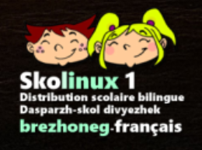
SKOLINUX 1.2.2
applications pédagogiques

http://theosept.fr/IMG/iso/Skolinux_1.2.2.iso

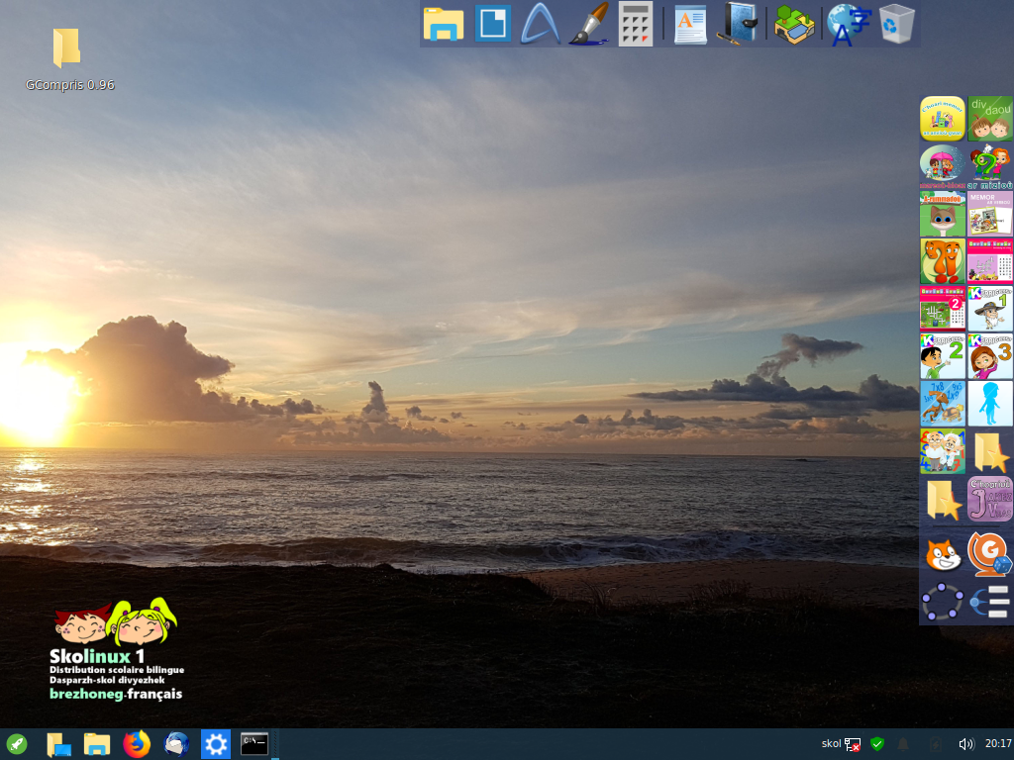

SKOLINUX :
applications pédagogiques

Table des matières
SKOLINUX : 2
A propos de skolinux... 3
Mode d’emploi 4
Les instructions officielles 4
Les contenus 4
L’organisation matérielle 4
Focale sur l’usage des langues dans Gcompris 5
Hag e brezhoneg 5
Les différents niveaux d’utilisation en classe 6
Contacts et contributions 6
Contenus : progression par cycles 7
Numérique 7
Langues : Français, Breton 8
Langue orale 8
Langue écrite 8
Structuration de la langue 10
Anglais 13
Mathématiques 14
Interroger le monde ; Sciences, Histoire, Géographie 19
Arts 21
Programmer les activités 23
Exemple de programmation en CP 23
Programmiñ e CP divyezhek 24
CONSIGNES 25
Etiquettes 25
E brezhoneg 25
Gcompris 26
Utilitaires et autres applications 38
Pistes pédagogiques 39
1- Les PC de fond de classe en activités dites «libres» 39
Affiches 45
2- Les ateliers semi-autonomes : 50
S’entraîner, réinvestir, réviser, individualiser ... 50
Des tableaux de suivi de l’élève 51
Pour réinvestir – e brezhoneg 51
Pour s’entraîner – e brezhoneg 52
Pour individualiser 53
E brezhoneg 54
3- Les ateliers dirigés 55
Apprendre, évaluer, (re)médier ... 55
Des tableaux de suivi de l’élève 57
Pour faire apprendre et évaluer 57
E brezhoneg 57
Pour remédier 58
E brezhoneg 58

A propos de skolinux...
Le rôle de l’école dans la lutte contre l'illectronisme et l'EMI (Education aux Médias et à l'Information)
Il est indispensable de prendre en compte les enjeux des usages du numérique pour l'ensemble des citoyens :
- un accès égal à l'information,
- un accès égal à la culture,
- un accès égal aux outils numériques (applications de la vie courante en ligne, outils de communication…).
Un citoyen doit être conscient de ces enjeux, les appréhender et construire sa culture numérique. A l'évidence, cette construction est inégale et le rôle de l'école est d'atténuer ces inégalités. L’usage raisonné des outils numériques se construit lentement et nécessite des éclairages constants que les enseignants doivent apporter aux élèves et aux familles, dans le cadre des apprentissages et de l'alliance éducative. Au-delà des usages de loisir, les élèves doivent percevoir les usages de production, de communication, de culture.
Seule l'école est en mesure de garantir à l'ensemble des futurs citoyens un socle de connaissance commun, afin d'éviter le phénomène "d'illectronisme" qui devient un véritable problème.
Cela se traduit par des usages du numériques dans tous les cycles :
- au cycle 1, les élèves doivent prendre conscience que les outils numériques n'ont pas comme seule fonction le loisir mais qu'ils peuvent les aider à construire leurs apprentissages grâce aux jeux pédagogiques, aux outils d'enregistrement du son et de l'image. Parallèlement, il doivent commencer à en maîtriser les fonctions et particulièrement le clavier.

- au cycle 2, les élèves continuent à développer les compétences de cycle 1 et vont peu à peu utiliser des outils personnalisés qui leur permettent de prendre en compte leur progression et aident l'enseignant dans la différenciation. Ils commencent à mesurer les enjeux de l'EMI.

- au cycle 3, les élèves doivent être en mesure d'utiliser, de produire des documents complexes, de communiquer et de s'interroger sur les enjeux de cette communication, d'exercer leur esprit critique sur les sites qu'ils consultent.
Une des ambitions de skolinux est de démocratiser et de simplifier auprès des enseignants et donc des élèves, l'appropriation de ces outils en proposant une distribution linux libre, gratuite, simple à installer et à utiliser. Elle fonctionne sur des ordinateurs de récupération qu'il est aujourd'hui assez aisé de se procurer.
Ce type de distribution scolaire existe déjà, citons entre autres primtux, ecolubuntu, ASRI edu. La liste n'est pas exhaustive. L'originalité de skolinux réside dans son caractère bilingue et la volonté de le rendre visuellement proche des outils commerciaux afin de faciliter la transition d'un ordinateur à un autre.

Arnault FROUIN, ERUN
Enseignant référent pour les usages du numérique

Mode d’emploi

Les instructions officielles
Les compétences des programmes 2015 Cycle 1 et 2016 Cycles 2 et 3 apparaissent en bleu dans les tableaux.

Les contenus
Skolinux est accessible ici (2.3 Go) : http://theosept.fr/IMG/iso/Skolinux_1.2.2.iso
C’est une distribution libre et gratuite qui permet d’installer directement une solution complète pour les classes primaires en général et plus particulièrement les classes bilingues breton/français. Elle contient notamment :
- des applications en breton : logiciels TES
- des applications multilingues : Gcompris
- des utilitaires et autres applications : Abiword, suite LibreOffice, Audacity, calculatrice, scratch, Geogebra…

Les applications TES en breton :
https://www.reseau-canope.fr/tes/produiou.php?pajenn=stummiou&rubrik=HOA-WEB
Elles sont téléchargeables gratuitement, séparément et directement sur le site de TES/Canopé https://www.reseau-canope.fr/tes/index.php

Gcompris :
https://gcompris.net/index-fr.html
Gcompris est une suite logicielle multilingue (français, breton, anglais, …) éducative de grande qualité, comprenant plus d’une centaine d'activités pour les enfants âgés de 2 à 10 ans. Gcompris est libre et gratuit sous Linux. La version complète est accessible sous Windows pour environ 10 $. Elle est également disponible sous Android, MacOSX, iPad.
Le manuel : https://gcompris.net/wiki/Manuel
Visualisation des contenus : https://gcompris.net/screenshots-fr.html

Autres applications : Elles sont téléchargeables gratuitement à partir du gestionnaire de logiciels sous Linux.

L’organisation matérielle
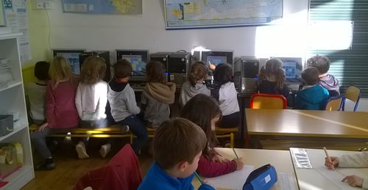
Ordinateurs de fond de classe en accès dit « libre » ; 4 postes, 8 casques audio.
L’organisation de la classe :
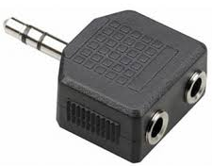
Ici, mais ce n’est qu’un exemple, 4 ordinateurs sont en fond de classe, avec chacun 2 casques audio reliés à l’ordinateur par un dédoubleur jack (voir photo) pour permettre d’y faire travailler simultanément un groupe de 8 élèves en activités dirigées. Ces ordinateurs sont également en accès dit « libre », c’est-à-dire pour des ateliers en autonomie, dont l’organisation nécessite un tableau hebdomadaire indiquant par demi-journées la liste des élèves pouvant y accéder.

Ce symbole  indique que les casques audio sont nécessaires à l’activité proposée (certaines activités peuvent cependant être réalisées sans casque mais perdent une grande partie de leur intérêt pédagogique).

Focale sur l’usage des langues dans Gcompris
Gcompris est un logiciel multilingue dont le choix des langues se gère à plusieurs niveaux.

 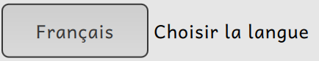 Tout d’abord au niveau de l’environnement général, la langue d’usage se sélectionne en cliquant sur l’icône de la clé anglaise, puis dans configuration, faire dérouler la page pour aller cliquer sur « choisir la langue ». Il faut redémarrer le jeu pour que la nouvelle langue sélectionnée soit prise en compte.
Attention, pour bénéficier de tous les enregistrements sonores il faut les télécharger séparément en cliquant sur « voix localisées », « vérifier les mises à jour ».

Cependant dans certains jeux, le choix de la langue peut se faire de façon indépendante. On peut ainsi travailler un exercice en anglais dans un environnement général en français ou en breton. Il faut donc au sein du jeu choisi cliquer sur la clé anglaise puis sélectionner la langue qui ne sera appliquée qu’à ce seul jeu.
Voici les jeux concernés :
Jeu de lettres  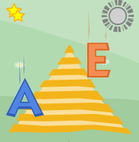 | Les mots qui tombent   | Lettre manquante   | Lettre dans quel mot  
Clique sur une lettre majuscule  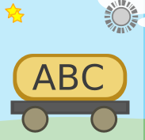 | Clique sur une lettre minuscule  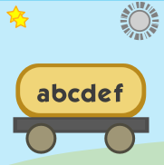 | Entraînement  à la lecture verticale  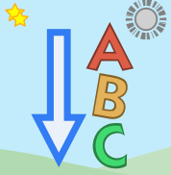 | Entraînement  à la lecture horizontale  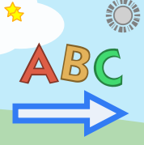
Enrichis ton vocabulaire   | Le classique jeu du pendu  

Hag e brezhoneg
Pal kentañ :
Skolinux zo bet krouet evit lakaat muioc’h a vrezhoneg da selaou gant ar skolidi. Servijout a ra ivez da dizhout palioù all an deskadurezh, war bed an niverel, hag un tamm eus pep domani ar programmoù. Diskouez a ra ivez d’an holl e tro mat pep tra gant Linux ivez, hag un endro niverel a chomo un endro niverel nemetken : ret eo lakaat ar skolidi da zeskiñ ober gant meur a hini, hervez an ezhommoù.

An danvez niverel :
Staliet eo bet ar meziantoù embannet gant TES, neuze, evel-just.
Ha ne droe ket mat Gcompris e brezhoneg ken peogwir e vanke an hanter eus an droidigezh. Lakaet eo bet al labour war ar stern ganeomp neuze. Mes sur-walc’h e chomo fazioù pe traoùigoù ne droint ket mat e lec’h-mañ-lec’h. Ma kavit si amañ pe aze, lârit se deomp pe da skipailh Gcompris, mar plij ganeoc’h, hag e vo difaziet pep tra.
Dibabet hon eus chom gant un endro e galleg evit ar meziantoù o tennañ d’ar skrivañ pe d’ar skeudennoù… peogwir e vez diaes betek re un endro e brezhoneg da vat evit bugale ken yaouank, ken luziet e vez aliezik geriaoueg ar stlennegezh evite. Mes aliezik ez eus un difazier a dro e brezhoneg ivez, posupl mat e vez skrivañ ha krouiñ e brezhoneg neuze !

Al levrig pedagogel
Skolinux a dro evit ar re divyezhek, mes evit ar re unyezhek ivez. Dibabet hon eus leuskel al levrig-mañ e galleg dre vras, evit ma troio evit an holl, ha mirout hon amzer labour evit heuliañ troidigezh Gcompris a-hed an amzer, evit ma chomo « didoull » e brezhoneg, ar pezh a seblante deomp bezañ an talvoudusañ evit tizhout ar vugale. Mes ma vo unan bennak kontant oc’h azasaat ha klokaat an diell-mañ e brezhoneg ivez, e vo degemeret mat evel-just.

Les différents niveaux d’utilisation en classe
… sont au choix de l’enseignant.e.
Skolinux permet à l’enseignant.e d’investir un ou plusieurs niveaux d’utilisation en fonction de ses choix :
- La mise à disposition des élèves des ordinateurs de fond de classe et de leur contenu en accès libre,
- L’adaptation des contenus en fonction du cycle d’enseignement comme l’indique ce livret,
- L’orientation ciblée de contenus accessibles aux élèves, variables au long de l’année scolaire,
- L’organisation d’ateliers semi-dirigés et/ou dirigés pour de l’entraînement, du réinvestissement, de la remédiation, de l’individualisation...
- L’organisation de séances d’apprentissages et d’évaluation.
L’organisation de ces types d’ateliers ou de séances nécessite la plupart du temps la création ou la re-création de supports élèves spécifiques aux objectifs et à la classe de chacun. Si vous investissez à ce niveau la distribution Skolinux, nous serions heureux de prendre connaissance de vos usages et supports, et de les partager avec votre accord ; ainsi ce livret en présente également quelques exemples dans la rubrique « Pistes pédagogiques ».

Contacts et contributions
Distribution SKOLINUX bilingue
Conception générale et livret pédagogique : Isabelle LE NABAT (PEMF Lanester, classe bilingue)
Conception technique et débogage : Arnault Frouin (ERUN Morbihan), Envel Kervoas (RRUPN Lycée V. Hugo Hennebont)
Diffusion : https://theosept.fr/
Betatesteurs : Cécile CREAC’H, Marion EVEN, Marianne QUELEN, Gwenole COUTELLER, ...
Gcompris 0.96 multilingue
Equipe technique KDE : Timothée GIET, Johnny JAZEIX, ...
Traductions en breton : Envel KERVOAS (version 0.96 ; version précédente : Alan MONFORT)
Enregistrements en breton : Envel KERVOAS, Isabelle LE NABAT, Ewen KERVOAS-LE NABAT, Naig KERVOAS-LE NABAT
Applications pédagogiques en breton : (droits réservés TES)
Logiciels TES/Canopé : Malo LE MENN, … ; coordination : Marivon BERTHOU, ...

Contenus : progression par cycles

La progression par cycles de l’école élémentaire de la PS au CM2.

Numérique

Compétences numériques intégrées
La plupart des usages du numérique seront abordés en intégration avec les autres domaines cités.
CYCLE 1 PS MS GS | CYCLE 2 CP CE1 CE2 | CYCLE 3 CM1 CM2
Utiliser des objets numériques : ordinateurs. | Mobiliser des outils numériques : Découvrir des outils numériques pour dessiner, communiquer, rechercher et restituer des informations simples. Commencer à s'approprier un environnement numérique. | Mobiliser des outils numériques : Utiliser des outils numériques pour : communiquer des résultats ; traiter des données ; simuler des phénomènes ; représenter des objets techniques. Identifier des sources d’informations fiables.

Numérique (en apprentissages spécifiques)
CYCLE 1 |  | CYCLE 3
Gcompris Utiliser des objets numériques  Déplacer :    PS  Pointer, cliquer :  PS  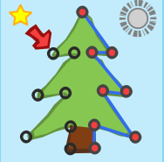MS   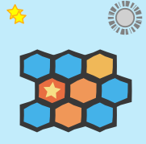GS | Pointer, cliquer (objets mouvants) :    Double-cliquer :    Cliquer-glisser :    Pointer et diriger :    Utiliser la molette (ou geste agrandir/réduire) :   | Navigation WEB    FIREFOX  Utiliser des outils numériques pour communiquer, chercher et restituer, traiter des données, représenter ... Identifier des sources d’informations.  Mozilla Firefox est un navigateur web libre et gratuit, développé grâce aux méthodes du logiciel libre/open source et à la liberté du code source. Il est intégré à la liste des logiciels libres préconisés.  PROGRAMMATION :    SCRATCH Utiliser des logiciels d’initiation à la programmation. S’initier à la programmation informatique CM ;  ressources : https://scratch.mit.edu/studios/12585/  wiki : https://fr.scratch-wiki.info/wiki/Scratch_Wiki_Accueil

Langues : Français, Breton

Langue orale
CYCLE 1 | CYCLE 2 | CYCLE 3

AUDACITY Français (environnement) Français ou Breton (usage élève)
C2 Dire pour être entendu et compris. Dans les différentes situations de communication, produire des énoncés clairs en tenant compte de l'objet du propos et des interlocuteurs (destinataires). C3 Mémoriser et reproduire des énoncés. S'exprimer de manière audible, en modulant débit et voix. Parler en prenant en compte son auditoire (destinataire). Interpréter un texte. Dire de mémoire un texte à haute voix. Produire en termes simples des énoncés. Enregistrer des textes lus, mémorisés (littérature, poêmes, chants…) CP CE CM

Divinadelloù (devinettes) C2 Étendre ses connaissances lexicales. Écouter pour comprendre des messages oraux. C3 Comprendre des mots familiers. Écouter pour comprendre un message oral. Comprendre une intervention brève, claire et simple. Compréhension orale de définitions de mots (plusieurs niveaux de difficulté) CE CM

Langue écrite
CYCLE 1 | CYCLE 2 | CYCLE 3
Encodage, production d’écrits    ABIWORD Français (environnement) Français ou Breton (usage élève)  Reconnaître les lettres de l'alphabet et connaître les correspondances entre les trois manières de les écrire : cursive, script, capitales d'imprimerie. Copier à l'aide d'un clavier. Fin MS GS | Encodage, production d’écrits  ABIWORD Français (environnement) Français ou Breton (usage élève)  Produire des écrits. Réviser et améliorer l'écrit qu'on a produit. Mobiliser des outils numériques : Découvrir des outils numériques pour communiquer, restituer des informations simples. CP CE    LibreOffice Writer Français (environnement) ; Français ou Breton (correcteur orthographique et usage élève) Produire des écrits. Réviser et améliorer l'écrit qu'on a produit. Mobiliser des outils numériques : Découvrir des outils numériques pour communiquer, restituer des informations simples. CP CE | Encodage, production d’écrits, présentations    LibreOffice Writer ; LibreOffice Draw ; LibreOffice Impress Français (environnement) ; Français ou Breton (correcteur orthographique et usage élève) Écrire avec un clavier rapidement et efficacement. Produire des écrits variés. Réécrire à partir de nouvelles consignes ou faire évoluer son texte. Utiliser des outils numériques pour communiquer. Réaliser une courte présentation orale en prenant appui sur des notes ou sur diaporama ou autre outil numérique. CM  Remarque : OpenDyslexic est une police d'écriture destinée à faciliter la lecture pour les personnes dyslexiques. Elle est de lecture confortable pour les autres aussi.  OpenDyslexicAlta est la même police avec un a rond.
Gcompris Encodage  Copier à l’aide d’un clavier  Découvrir le clavier et ses lettres MS GS    Connaître les lettres de l'alphabet  Tracer les lettres et les mémoriser MS   | Gcompris Encodage  Produire des écrits (mots).  Compléter le mot avec la lettre manquante CP (CE1)  Adaptation de jeu de « pendu »(fleur) ; Écrire des mots ; plusieurs niveaux de difficulté à paramétrer CP CE (CM)  ↓ |   Labyrinth mind mapping Produire des écrits variés. Utiliser des outils numériques pour communiquer. Réaliser une courte présentation orale en prenant appui sur (un) outil numérique. CM  Outil de création de cartes heuristiques, (terme anglo-saxon : mind map). C’est un diagramme qui représente l'organisation des liens sémantiques entre différentes idées selon une représentation arborescente imitant le cheminement de la pensée.  https://sciences-cognitives.fr/comprehension/    Thunderbird messagerie Écrire avec un clavier rapidement et efficacement. Produire des écrits variés. Réécrire à partir de nouvelles consignes ou faire évoluer son texte. Utiliser des outils numériques pour communiquer. CM  Mozilla Thunderbird est un client de messagerie libre et gratuit. Consacré au courrier électronique, il s'est équipé de fonctionnalités supplémentaires (agenda, de gestionnaire de tâches et de messagerie instantanée). Il est intégré à la liste des logiciels libres préconisés. Disponible dans 59 langues.
Lecture
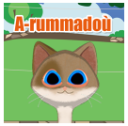
A-rummadoù (catégories)
Identifier des mots de manière de plus en plus aisée. Étendre ses connaissances lexicales. Lire et classer des mots par catégories lexicales, les associer à leur image CP (CE1)
Gcompris Lecture LETTRES  (Re-)connaître les lettres de l'alphabet  « Catégorisation » Classer selon le critère : lettres GS (début CP)  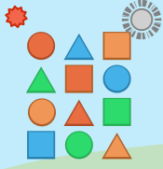  Connaître les lettres de l'alphabet  Cliquer sur les lettres majuscules et les mémoriser MS GS (CP)  Cliquer sur les lettres minuscules et les mémoriser MS GS (CP)  Cliquer sur les lettres minuscules et majuscules du memory et les mémoriser MS GS (CP)  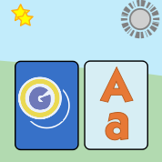  Cliquer sur les lettres qui tombent et les mémoriser MS GS (CP)  Cliquer sur les lettres de l’alphabet dans l’ordre et les mémoriser ; différents niveaux de difficulté GS (CP)  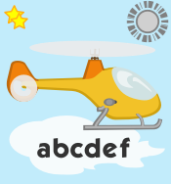  Cliquer sur les mots contenant la lettre indiquée GS (CP)  Cliquer sur les lettres des mots et les mémoriser GS (CP) | Gcompris Lecture MOTS  Identifier des mots de manière de plus en plus aisée.  Repérer le mot dans une liste horizontale CP  Repérer le mot dans une liste verticale CP  Lire des mots et les associer à une image CP  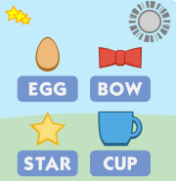  Jeu de memory (1 joueur) ; Lire les nombres en lettres jusqu’à 19 CP  ↓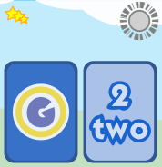  Identifier des mots de manière de plus en plus aisée. Étendre ses connaissances lexicales.  Lire et classer des mots par catégories lexicales (22 catégories), les associer à leur image CP  ↓  Lectures TEXTES COURTS  Identifier des mots de manière de plus en plus aisée. Comprendre un texte. Associer l’animal et sa définition (phrases courtes) CP CE1  ↓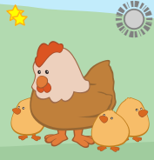 | Gcompris Lectures documentaires  Comprendre des textes, des documents et des images et les interpréter ; Contrôler sa compréhension, être un lecteur autonome.  TEXTES DOCUMENTAIRES  Louis BRAILLE  ↓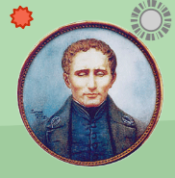  Les animaux  ↓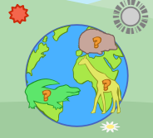

Structuration de la langue
CYCLE 1 | CYCLE 2 | CYCLE 3
Apprentissage du lexique : généralement abordé en intégration avec les autres domaines, en voici quelques usages.
DICTIONNAIRES
Vocabulaire Après révision, obtenir un texte organisé et cohérent, respectant les régularités orthographiques.

Stardict, un dictionnaire local pour le français, la traduction français-breton et breton-français en ligne.
En cliquant sur cette icône, vous pouvez basculer de l’un à l’autre.

Freelang, un dictionnaire en ligne (qui nécessite une connexion internet) pour la traduction français <-> breton
Gcompris Acquisitions lexicales  S'exprimer dans un langage précis.  Les couleurs PS   | Gcompris Acquisitions lexicales  Étendre ses connaissances lexicales.  Lien sémantique entre les éléments graphiques CP   | Gcompris Acquisitions lexicales  Raisonner pour analyser le sens des mots en contexte et en prenant appui sur la morphologie.  Comprendre la construction sémantique et morphologique du lexique lié à la famille CM  ↓↓
 | SYNTAXE    KORRIGOMZ 1  Écouter et comprendre des messages oraux simples. Identifier les principaux constituants d’une phrase simple en relation avec sa cohérence sémantique. Identifier des relations entre les mots, entre les mots et leur contexte d’utilisation. Étendre ses connaissances lexicales, mémoriser et réutiliser des mots. Construire des phrases respectant l’ordre syntaxique CP CE  SYNTAXE et LEXIQUE  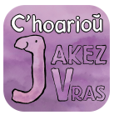  C’hoarioù Jakez Vras Écouter et comprendre des messages oraux simples. Identifier les principaux constituants d’une phrase simple en relation avec sa cohérence sémantique. Identifier des relations entre les mots, entre les mots et leur contexte d’utilisation. Étendre ses connaissances lexicales, mémoriser et réutiliser des mots.  Mémoriser des mots (memory)  Associer des mots pour construire des phrases ayant un sens (relier)  Construire des phrases respectant l’ordre syntaxique CP CE | SYNTAXE    KORRIGOMZ 1 2 3 Comprendre des mots familiers. Exercer sa mémoire auditive à court et à long terme pour mémoriser des mots. Écouter pour comprendre un message oral. Maîtriser la forme des mots en lien avec la syntaxe. Observer le fonctionnement du verbe. Identifier les constituants d'une phrase simple en relation avec son sens. Écrire des mots et des expressions dont l'orthographe et la syntaxe ont été mémorisées. Mobiliser des structures simples pour écrire des phrases en s'appuyant sur une trame connue. Construire des phrases respectant l’ordre syntaxique CM
ORTHOGRAPHE
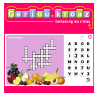
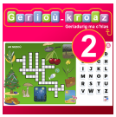
Gerioù-kroaz Geriadurig ma c’hlas (mots croisés)
Gerioù-kroaz Geriadurig ma c’hlas 2 C2 Comprendre des mots familiers. Maîtriser les relations entre l'oral et l'écrit. Mémoriser et se remémorer l'orthographe de mots fréquents et de mots irréguliers dont le sens est connu. Orthographier les mots les plus fréquents. Étendre ses connaissances lexicales, mémoriser et réutiliser des mots. C3 Comprendre des mots familiers. Exercer sa mémoire auditive à court et à long terme pour mémoriser des mots. Maîtriser les relations entre l'oral et l'écrit. Acquérir la structure, le sens et l'orthographe des mots. Écrire des mots dont l'orthographe a été mémorisée. Orthographier des mots (classés par catégories lexicales) CE CM
GRAMMAIRE

An niveroù adalek 1 betek 6 – C’hoarioù memor (memory des nombres de 1 à 6 au masculin et au féminin) Comprendre et utiliser des nombres entiers ; Nommer, lire des nombres entiers. Identifier des relations entre les mots, entre les mots et leur contexte d'utilisation; Raisonner pour réaliser les accords dans le groupe nominal (masculin, féminin). Connaître les nombres de 1 à 6 au féminin et au masculin (MS GS) CP CE1
GRAMMAIRE
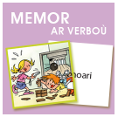
Ar verboù – C’hoari memor (memory des verbes) Identifier des mots de manière de plus en plus aisée. Étendre ses connaissances lexicales. Connaître des verbes (GS) CP CE (CM)
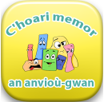
An anvioù-gwan – C’hoari memor (memory des adjectifs) Identifier des mots de manière de plus en plus aisée. Étendre ses connaissances lexicales. Connaître des adjectifs (GS) CP CE (CM)

Anglais

CYCLE 2 | CYCLE 3

ATTENTION : Pour accéder au Gcompris en anglais, il faut modifier les paramètres : cliquer sur outil « configuration » , « choisir la langue », « UK english », puis relancer Gcompris ; certains jeux sont aussi paramétrables directement.
Gcompris Comprendre des mots familiers et des expressions très courantes.  The colours  The numbers    ↓  The ABC  En cycle 2, il pourra être envisagé de conserver l’environnement global de Gcompris en anglais, pour s’y familiariser avec des expressions courantes. | Gcompris Exercer sa mémoire auditive à court et à long terme pour mémoriser des mots, des expressions courantes.  Continents and lands  ↓  En cycle 3, il pourra être envisagé de conserver l’environnement global de Gcompris en anglais.  Words : to hear and learn  Lire et classer des mots par catégories lexicales (22 catégories), les associer à leur image CP  ↓  Words : to write  Compléter les mots avec la lettre manquante  Adaptation de jeu de « pendu »(fleur) ; Écrire des mots ; plusieurs niveaux de difficulté à paramétrer  ↓

Mathématiques

Structurer sa pensée mathématique : classer, reproduire, organiser…
Un algorithme est une suite finie et non ambiguë d’opérations ou d’instructions permettant de résoudre un problème ou d’obtenir un résultat.
CYCLE 1 | CYCLE 2 et CYCLE 3 | CYCLE 3
Classements et suites algorithmiques | Jeux traditionnels (et/ou à fonction sociale)
Gcompris Classer des objets en fonction de caractéristiques liées à leur forme.  « Catégorisation » Classer selon le critère :  PS : couleurs …  MS : animaux, transports ↓ …  GS : nourriture, monuments ↓, nature ↓, outils ↓, formes ↓, lettres, nombres↓ …  Identifier le principe d’organisation d’un algorithme et poursuivre son application. Suites algorithmiques GS  ↓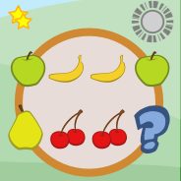  Suites algorithmiques avec mémorisation du modèle GS   | Gcompris C2 Anticiper le résultat d'une manipulation ; Raisonner sur des figures ; Tenir compte d’éléments divers pour modifier son jugement. C3 S’engager dans une démarche, observer, questionner, manipuler, expérimenter, émettre des hypothèses, en mobilisant des outils ou des procédures mathématiques déjà rencontrés, en élaborant un raisonnement adapté à une situation nouvelle.  GRAPHES (1 joueur) Ne juxtaposer que des couleurs/formes différentes sur le graphe.  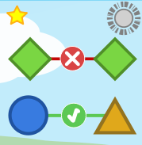  SUDOKU (1 joueur)  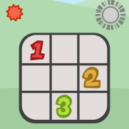  TAQUIN (1 joueur)  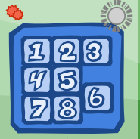  MORPION (2 joueurs)  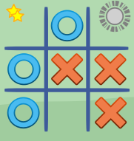  PUISSANCE 4 (2 joueurs)    LA BARRE (2 joueurs) ; 3 niveaux de difficulté  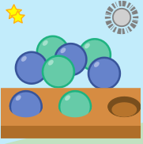 | Gcompris S’engager dans une démarche, observer, questionner, manipuler, expérimenter, émettre des hypothèses, en mobilisant des outils ou des procédures mathématiques déjà rencontrés, en élaborant un raisonnement adapté à une situation nouvelle.  CASSE-TÊTE DU PARKING (1 joueur)    MASTERMIND (1 joueur)    TOUR DE HANOI (1 joueur)  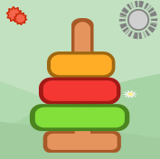  MOULIN (2 joueurs)  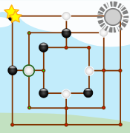  DAMES (2 joueurs)  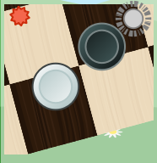  ÉCHECS Jeu d’échecs (2 joueurs)  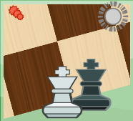
Jeux traditionnels (et/ou à fonction sociale)
Gcompris Identifier le principe d'organisation d'un algorithme et poursuivre son application.
MEMORY ; Associer 2 images identiques (1 joueur) PS MS GS

JEU DES DIFFERENCES ; Comparer 2 images et cliquer sur les différences MS GS
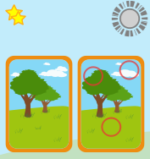

Mathématiques : construction de l’espace, géométrie
CYCLE 1 | CYCLE 2 | CYCLE 3
Gcompris  FORMES  Classer des objets en fonction de caractéristiques liées à leur forme. Catégorisation ; Classer selon le critère : formes↓ GS  PAVAGES  Reproduire un assemblage à partir d’un modèle (pavage). De 8 à 24 cases MS GS (CP)    PUZZLES  Reproduire un assemblage à partir d'un modèle (puzzle). Encastrements, tangrams, pièces orientables. MS GS (CP)    Puzzles de 6 à 25 pièces. MS GS (CP)   | Gcompris  Espace et géométrie  Repérer et déplacer en utilisant des repères et des représentations.  Déplacer des éléments pour reproduire un modèle sur quadrillage ou page 2D CP CE1  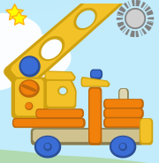  Déplacer des éléments pour reproduire une tour CP CE1    Repérer en utilisant des repères et des représentations.  De 20 à 56 cases CP CE  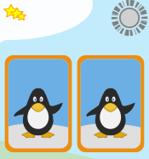  Reconnaître et utiliser la notion de symétrie. Reproduire des symétries sur quadrillages de 20 à 56 cases CE  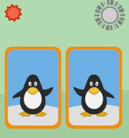 | GEOMETRIE    GEOGEBRA  (Se) repérer et (se) déplacer dans l'espace en utilisant ou en élaborant des représentations. Utiliser différents supports de travail dont des logiciels de géométrie dynamique. CM GeoGebra est un logiciel de géométrie dynamique en 2D/3D qui permet de manipuler des objets géométriques (cercle, droite et angle, ...) et de voir immédiatement le résultat.  https://www.geogebra.org/materials    MINETEST :  (Se) repérer et (se) déplacer dans l'espace en utilisant ou en élaborant des représentations.  CM Minetest est un jeu de constructions proche de Minecraft permettant de créer ou déconstruire à partir de blocs dans un environnement en 3D.  https://framablog.org/2016/05/28/minetest-piochez-en-lberte/

Mathématiques : résolution de problèmes
CYCLE 2 | CYCLE 3
Gcompris  RÉSOUDRE DES PROBLÈMES  S’engager dans une démarche de résolution de problèmes. Résoudre des problèmes en utilisant des nombres entiers et le calcul.  Problèmes additifs Les cibles (additionner les points) CE    Partages Manipulation < 10 CP CE1   | Gcompris  RÉSOUDRE DES PROBLÈMES  Calculer avec des nombres entiers. Résoudre des problèmes en utilisant le calcul.  Jeu du compte est bon à une ou plusieurs étapes + – x : CM  ↓

Mathématiques : construction du nombre, numération
CYCLE 1 | CYCLE 2 | CYCLE 3
An niveroù adalek 1 betek 6 – C’hoarioù memor (memory des nombres de 1 à 6 au masculin et au féminin) Dire la suite des nombres. Lire les nombres écrits en chiffres jusqu'à dix. Connaître les nombres de 1 à 6 au féminin et au masculin MS GS (CP CE1)    An niveroù kentañ Dire la suite des nombres. Lire les nombres écrits en chiffres jusqu'à dix. Connaître les nombres de 1 à 10 (MS) GS |   War-du planedennoù an niveroù Comprendre et utiliser des nombres entiers ; Nommer, lire des nombres entiers. Connaître les nombres de 1 à 100 CP (CE) Accès en ligne seulement.    An niveriñ dre gomz Comprendre et utiliser des nombres entiers ; Nommer, lire des nombres entiers. Connaître les nombres de 1 à 100 CP CE1
Gcompris  Quantifier des collections jusqu’à10 GS  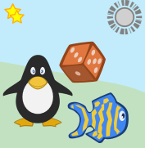  Lire (identifier) les nombres.  Catégorisation ; Classer selon le critère : nombres↓ GS (début CP)  Quantifier des collections. Lire les nombres écrits en chiffres.  Associer nombre et quantité jusqu’à 9 (GS)  ↓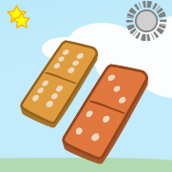  (sans audio : )  ↓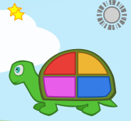  Associer nombre et quantité jusqu’à 9, memory 1 joueur (GS)    Lire (écrire) les nombres en chiffres jusqu’à dix. Tracer les nombres jusqu’à 9 (GS)   | Gcompris  Comprendre et utiliser des nombres entiers pour ordonner, repérer. Nommer, lire des nombres entiers.  Choisir les nombres jusqu’à 19 dans l’ordre de la suite numérique CP  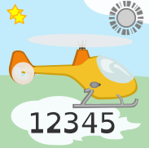  Suites de nombres jusqu’à 70, cliquer dans l’ordre CP  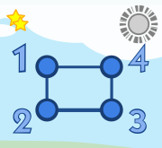  Comprendre et utiliser des nombres entiers. « Catégorisation » Classer selon le critère :  Nombres pairs et impairs ↓ CE  Comprendre et utiliser des nombres entiers pour ordonner, repérer. Nommer, lire des nombres entiers. Réaliser des suites de nombres pairs ou impairs dans l’ordre CE  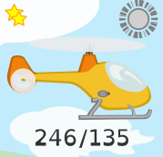 | Gcompris  Comprendre et utiliser des nombres entiers pour ordonner, repérer, comparer.  Trouver un nombre à partir d’encadrements approchés (CE) CM niveau 1 <20 ; niveau 9 <50 000  ↓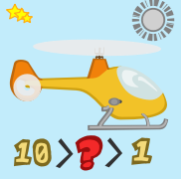

Mathématiques : calcul
CYCLE 2 | CYCLE 3
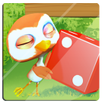
BINGO Calculer avec des nombres entiers. Soustraire, calcul mental CP CE1

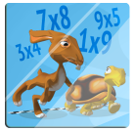
LIESAAT(multiplier) Calculer avec des nombres entiers. Multiplier (connaître les tables) CE (CM)

CALCULATRICE C2 Calculer avec des nombres entiers. C3 Calculer ; Calculer avec des nombres décimaux, de manière exacte ou approchée, en utilisant des stratégies ou des techniques appropriées. Contrôler la vraisemblance de ses résultats. Utiliser une calculatrice pour trouver ou vérifier un résultat. Calculer, vérifier des calculs CE CM
Gcompris Calculer avec des nombres entiers.  ADDITIONS Chapeau du magicien calculs + < 20 CP  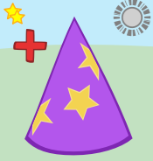  Calculs + < 20 jeu de memory 1 joueur CP CE1  ↓  Calculs chronométrés + < 20 CP CE1  ↓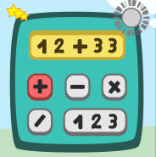  SOUSTRACTIONS Chapeau du magicien calculs – < 10CP    Calculs – < 20 jeu de memory 1 joueur CP CE1  ↓  Calculs + et – < 20 jeu de memory 1 joueur CP CE  ↓  Calculs chronométrés – < 20 CP CE  ↓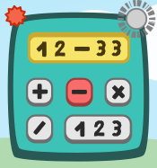  MULTIPLICATIONS Calculs x Les tables jusqu’à 10 jeu de memory 1 joueur CE (CM)  ↓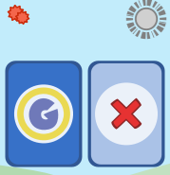  Calculs chronométrés x tables jusqu’à 10 CE (CM)  ↓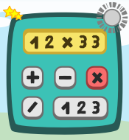 | Gcompris Calculer avec des nombres entiers.  Calculs ÷ jeu de memory 1 joueur CM  ↓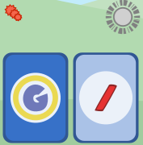  Calculs x ÷ jeu de memory 1 joueur CM  ↓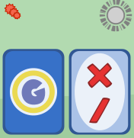  Calculs + – x ÷ jeu de memory 1 joueur CM  ↓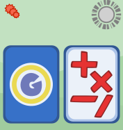  Calculs chronométrés ÷ CM  ↓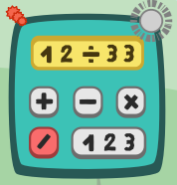  Jeu du croqueur de nombres égalités + – x÷(CE) CM  ↓  Jeu du croqueur de nombres inégalités + – x ÷ CM  ↓  Jeu du croqueur de nombres multiples CM  ↓  Jeu du croqueur de nombres diviseurs CM  ↓

Mathématiques : mesures
 | CYCLE 2 | CYCLE 3
 | Gcompris | Gcompris
Durées | MESURES : L’HEURE Se repérer dans le temps et mesurer des durées. Comparer, estimer, mesurer des durées. Utiliser le lexique, les unités, les instruments de mesures spécifiques de ces grandeurs. Indiquer sur l’horloge l’heure écrite (heures et minutes). Activités 1 et 2.  ↓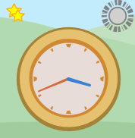  MESURES : JOURS SEMAINES ET MOIS  Se situer dans le temps : Construire des repères temporels. Mesurer des durées. Repérer et situer quelques événements dans un temps long. CE Manipuler, et situer sur un calendrier à partir de consignes-problèmes.  ↓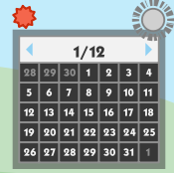  ↓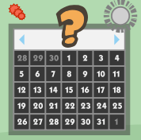 | MESURES : L’HEURE Comparer, estimer, mesurer des grandeurs avec des nombres entiers et des nombres décimaux. Utiliser le lexique, les unités, les instruments de mesures spécifiques de ces grandeurs. Indiquer sur l’horloge l’heure écrite (heures, minutes et secondes).  ↓
Masses | Résoudre des problèmes de mesures  Résoudre des problèmes impliquant des masses.  Problèmes avec calculs < 20 (CP) CE  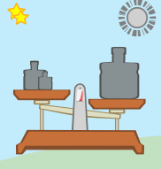 | Résoudre des problèmes de mesures  Résoudre des problèmes impliquant des masses.  Problèmes avec calculs en kg et g (CE) CM  ↓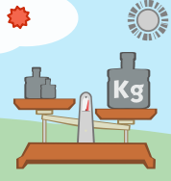
Prix | Résoudre des problèmes de mesures  Résoudre des problèmes impliquant des prix.  Problèmes avec calculs < 100 € (CP) CE    Problèmes avec calculs < 100 € (rendre la monnaie : 2 étapes) CE  ↓ | Résoudre des problèmes de mesures Résoudre des problèmes impliquant des prix.  Problèmes avec calculs en € et centimes CM  ↓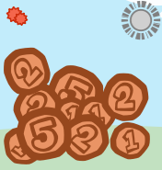  Problèmes avec calculs en € et centimes (rendre la monnaie : 2 étapes) CM  ↓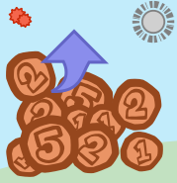

Interroger le monde ; Sciences, Histoire, Géographie

SCIENCES :
CYCLE 1 | CYCLE 2 | CYCLE 3
Interroger le monde, Sciences    Ar c’horf – C’hoarioù memor(memory du corps humain) C1 Situer et nommer les différentes parties du corps humain sur une représentation. C2 Identifier des mots de manière de plus en plus aisée. Étendre ses connaissances lexicales. Connaître le corps humain et le lexique afférent. MS GS CP CE |  | Gcompris Sciences  Identifier différentes sources d’énergie.  Repérer les « énergies renouvelables ».  La planète Terre. Situer la Terre dans le système solaire    Mobiliser des outils numériques ; Utiliser des outils numériques pour simuler des phénomènes.  Manipuler puis créer des jeux d’équilibre (simulation puis création).    Faire fonctionner l’écluse.  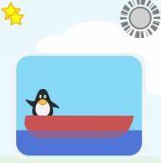  Reconstituer le cycle hydrologique (circuit de l’eau).    Faire fonctionner le système électrique (circuit avec énergies renouvelables).    Faire se poser une fusée en fonction des forces (simulation).    Diriger un sous-marin (simulation)  
Gcompris
Interroger le monde, Sciences
Connaître des caractéristiques du monde vivant. Catégorisation ; Classer selon le critère : animaux, oiseaux, poissons, insectes, vivant/non vivant (GS) CP (CE1)

TEMPS - HISTOIRE :
CYCLE 1 | CYCLE 2 | CYCLE 3
Structuration du temps

Ar mizioù (les mois) Se situer dans le temps : Construire des repères temporels. Se repérer dans le temps. CP CE1


Ar mareoù-bloaz (les saisons) Se situer dans le temps : Construire des repères temporels. Se repérer dans le temps. CP CE1

 | Gcompris  Structuration du temps  Ordonner des événements. Mémoriser quelques repères chronologiques.  Classement d’images (4) puis d’inventions CP CE  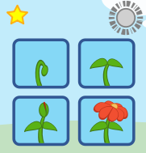 | Gcompris Histoire  Construire des repères historiques.  Les chiffres romains / chiffres arabes CM  ↓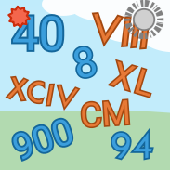

ESPACE - GEOGRAPHIE :
Gcompris  Structuration de l’espace  Situer des objets entre eux, par rapport à des repères. Dans un environnement, réaliser un parcours à partir de sa représentation. Déplacer un personnage dans un labyrinthe plan MS GS (CP)  ↓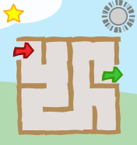 | Gcompris  Structuration de l’espace  Repères spatiaux : (Se) repérer en utilisant des repères.  Droite gauche CP    Géographie  Cartes : Utiliser des représentations de l'espace. Situer un lieu sur une carte, sur un globe ou sur un écran informatique.   Reconstituer la carte des continents et des pays de l’Europe (activités 1 et 5 seulement)  ↓  Reconstituer la carte des régions de France (activité 1 seulement).  ↓ | Gcompris Géographie  Cartes : Nommer et localiser les grands repères géographiques.  Les continents et pays du monde  ↓

Arts
MUSIQUE :

CYCLE 1 | CYCLE 2 | CYCLE 3
 | Gcompris  Éducation musicale  Comparer des éléments sonores.  Associer l’animal à son cri  ↓  Comparer des éléments sonores.  Jeu de memory sonore  ↓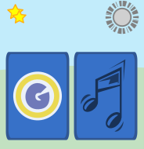  Comparer des éléments sonores. Connaître et mettre en œuvre les conditions d’une écoute attentive et précise. Créer des sons et maîtriser leur succession.  Reproduire la succession des sons de plus en plus complexe (aide visuelle)  ↓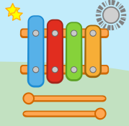  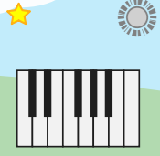 | Gcompris  Éducation musicale  Décrire et comparer des éléments sonores issus de contextes musicaux différents.  Reconnaissance d’instruments.  ↓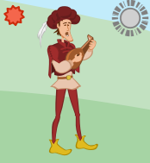  Écouter, comparer et commenter ; Décrire et comparer des éléments sonores issus de contextes musicaux différents ; Identifier et nommer ressemblances et différences dans deux extraits musicaux ; Identifier quelques caractéristiques qui inscrivent une œuvre musicale dans une aire géographique ou culturelle et dans un temps historique contemporain, proche ou lointain.  Reconnaissance de styles musicaux.  ↓  Décrire et comparer des éléments sonores ; Reproduire un modèle rythmique.  Reproduire la succession des rythmes de plus en plus complexes (aide visuelle) ; attention : régler un tempo accessible aux élèves.  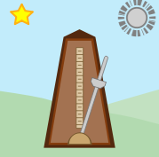  Imaginer l'organisation d’ éléments sonores.  Créer et écouter une succession de notes (découverte)  

ARTS plastiques, visuels, architecturaux... :

CYCLE 1 | CYCLE 2 et CYCLE 3 | CYCLE 3
TUX PAINT : Arts plastiques et visuels ; Production 2D    ... |  | MINETEST : Arts plastiques et visuels ; Production 3D virtuelle  CM Minetest est un jeu de constructions proche de Minecraft permettant de créer ou déconstruire à partir de blocs dans un environnement en 3D.  https://framablog.org/2016/05/28/minetest-piochez-en-lberte/
 | Gcompris  Histoire des arts  C2 S’approprier quelques œuvres de domaines et d’époques variés appartenant au patrimoine national et mondial. S’ouvrir à la diversité des pratiques et des cultures artistiques. C3 Identifier la marque des arts du passé et du présent.  Replacer des détails de l’œuvre.  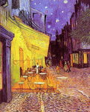  Réaliser des puzzles de 6 à 25 pièces.  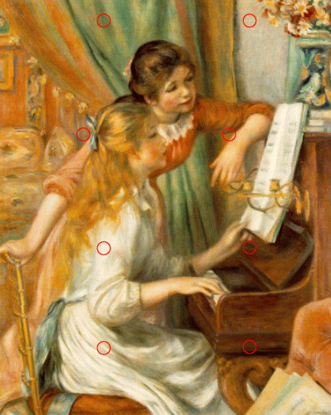 | Gcompris  Histoire des arts  Situer : relier des caractéristiques d’une œuvre d’art à des usages ainsi qu’au contexte historique et culturel de sa création ; Identifier la marque des arts du passé et du présent.  Découvrir et situer des monuments.  ↓

Programmer les activités
On privilégiera l’intégration de la programmation des usages numériques aux programmations notionnelles ordinaires des autres domaines d’enseignement. Il est cependant possible d’envisager une programmation décrochée pour faciliter la répartition équilibrée de ces usages au cours de l’année, du cycle scolaire…

Exemple de programmation en CP
Périodes | PC en accès libre ou en activités « orientées » | Ateliers tutorés ou dirigés | Apprentissages et évaluation
1 | - En période 1, les élèves de CP entrent à l’école élémentaire. Lors de cette période sera mise en place l’organisation matérielle et temporelle habituelle de la classe. Nous choisissons ici de ne commencer la mise en place de l’accès numérique qu’en fin de période 1 ou début de période 2, une fois maîtrisé par les élèves ce qui relève des autres « habitudes » de classe.
2 | - Découverte libre des PC en fond de classe  - Séance magistrale : fonctionnement matériel et présentation collective de quelques contenus ciblés CP (mathématiques et français)  - Organisation temporelle des groupes en accès libre (tableau hebdomadaire)  - Tutorat entre élève en binômes pour apprendre le fonctionnement matériel (allumer, éteindre, lancement des activités etc) et approfondir la découverte : outil, contenus | - En période 2, les élèves s’approprient le matériel, les outils, les contenus. L’entrée dans les ateliers dirigés et activités d’apprentissages notionnels est programmée en période 3.  Attention : il ne s’agit là que de choix possibles, seulement indicatifs. Des élèves habitués au fonctionnement d’ateliers en environnements numériques dès la maternelle pourront entrer plus vite dans ces types de dispositifs. | - Apprentissages numériques :  Découvrir des outils numériques. Commencer à s'approprier un environnement numérique.  Allumer et éteindre un ordinateur, écouter, ouvrir et fermer des logiciels, naviguer dans l’environnement numérique...
3 | Séance dirigée : présentation collective des applications suivantes en accès libre (mais orienté par l’enseignant.e) :  Gcompris : écrire la lettre qui manque  Arts : Gcompris : replacer les détails dans l’oeuvre | - Ateliers tutorés en binômes :  ABIWORD : écrire des mots  Maths : Gcompris, jouer 2 par 2 morpion  - Ateliers dirigés par l’enseignant.e :  Anglais : Gcompris, the colours  * Maths : + - remédiation | - Apprentissages numériques :  Découvrir des outils numériques pour écrire.  - Apprentissages notionnels :  ABIWORD : (re)copier  - Evaluation : Commencer à s'approprier un environnement numérique.
4 | Séance dirigée : présentation collective des applications suivantes en accès libre (mais orienté par l’enseignant.e) :  Gcompris : Lire les nombres  Arts : Gcompris : reconstruire l’œuvre (puzzles) | - Ateliers tutorés en binômes :  ABIWORD : écrire des phrases  Maths : Gcompris : jouer 2 par 2 (puissance 4)  - Ateliers dirigés par l’enseignant.e :  Anglais : Gcompris, numbers  * Maths : + - remédiation | Gcompris : les nombres => 70  Gcompris : situer et/ou déplacer sur un quadrillage  Utiliser des nombres entiers pour ordonner. Repérer et déplacer en utilisant des repères et des représentations.  * voir tableaux de suivi
5 | Séance dirigée : présentation collective des applications suivantes en accès libre (mais orienté par l’enseignant.e) :  Lire des mots | - Ateliers tutorés en binômes :  ABIWORD : écrire des textes courts  Adaptation de jeu de « pendu » (fleur)  - Ateliers dirigés par l’enseignant.e :  Anglais : Gcompris, numbers | - Apprentissage (numérique et langue orale) Découvrir des outils numériques pour enregistrer. AUDACITY : dire/chanter et enregistrer  - Evaluation Commencer à s'approprier un environnement numérique. Dire pour être entendu et compris. Dans les différentes situations de communication, produire des énoncés clairs.

Programmiñ e CP divyezhek
Prantad | Deomp d’an urzhiataerioù ! Digor frank | Stalioù skoazellet 2 ha 2 pe gant ar skolaer.ez | Deskiñ ha priziañ Gant ar skolaer.ez
1 | - Staliet vo ar c’hlas (dafar, aozadur, amzer…) a-raok lakaat an urzhiataerioù da dreiñ (e dibenn prantad 1 pe e prantad 2)
2 | - Dizoleiñ an urzhiataerioù.  - Abadenn renet : penaos e tro ha petra zo e-barzh ?  - Aozañ tro pep hini (taolenn ar sizhun ha strolladoù).  - Kenskoazell daou ha daou : penaos e tro ha dizoleiñ pelloc’h c’hoazh. | - netra | - Deskiñ (ar bed niverel) Découvrir des outils numériques. Commencer à s'approprier un environnement numérique. Implijout an dafar niverel : lakaat war enaou, lazhañ, selaou, digeriñ ha serriñ ar meziantoù, beajiñ en endro niverel...
3 | Abadenn renet : kinnig ar meziantoù da heul (a-stroll) : Oberiantizoù dibabet :  Mat : Niveroù gourel ha benel adalek 1 betek 6 (Memor)  Brezhoneg : Lenn gerioù e brezhoneg  Skiantoù : Memor ar c’horf  Arzoù : Gcompris : adlec’hiañ traoùigoù en oberenn | - Stalioù 2 ha 2 gant kenskoazell :  ABIWORD : skrivañ gerioù  Gcompris : skrivañ al lizherenn a vank  Mat : Gcompris : c’hoari 2 ha 2  - Stalioù renet gant ar skolaer.ez :  Saozneg : Gcompris, the colours  * Mat : Gcompris, + - skoazellañ | - Deskiñ (ar bed niverel) Découvrir des outils numériques pour écrire. Skrivañ gant ur meziant.  - Deskiñ ABIWORD : kopiañ e brezhoneg  - Priziañ Commencer à s'approprier un environnement numérique.
4 | Abadenn renet : kinnig ar meziantoù da heul (a-stroll) : Oberiantizoù dibabet :  Mat : Niveriñ  Brezhoneg : Memor ar verboù  Amzer : Ar mizioù  Arzoù : Gcompris : adsevel oberennoù (miltammoù) | - Stalioù 2 ha 2 gant kenskoazell :  ABIWORD : skrivañ frazennoù  Gcompris : Lenn niveroù  Mat : Gcompris : c’hoari 2 ha 2  - Stalioù renet gant ar skolaer.ez :  Saozneg : Gcompris, numbers  * Mat : Gcompris, + - skoazellañ | - Deskiñ ha priziañ *:  Niveriñ betek 70 : Gcompris  Spas : lec’hiañ ; Gcompris (marelligoù)  Utiliser des nombres entiers pour ordonner. Repérer et déplacer en utilisant des repères et des représentations.
5 | Abadenn renet : kinnig ar meziantoù da heul (a-stroll) : Oberiantizoù dibabet :  Mat : Lemel  Brezhoneg : Memor an anvioù-gwan  Brezhoneg : Sevel frazennoù  Amzer : Ar mareoù-bloaz | - Stalioù 2 ha 2 gant kenskoazell :  ABIWORD : skrivañ testennoù berr  Gcompris : kavout gerioù ha skrivañ anezhe  Brezhoneg : lenn gerioù  - Stalioù renet gant ar skolaer.ez :  Saozneg : Gcompris, numbers  * Brezhoneg : deskiñ geriaoueg ha lenn gerioù | - Deskiñ (bed niverel ha yezh dre gomz) Découvrir des outils numériques pour enregistrer. Enrollañ gant ur meziant. AUDACITY : komz hag enrollañ e brezhoneg  - Priziañ Commencer à s'approprier un environnement numérique. Dire pour être entendu et compris. Dans les différentes situations de communication, produire des énoncés clairs
* s.o. taolennoù

CONSIGNES

Étiquettes

Les étiquettes-consignes (par exemple hebdomadaires, par quinzaines ou périodes) sont à plastifier, découper, fixer sur le PC ou à agrandir et afficher.
Contenus des étiquettes-consignes : Applications TES en breton, Gcompris multilingue, utilitaires et autres applications.

E brezhoneg
Ar c’horf | Ar verboù | An anvioù-gwan
A-rummadoù | Divinadelloù | C’hoarioù  Jakez Vras
Korrigomz 1 | Korrigomz 2 | Korrigomz 3
Gerioù-kroaz | Gerioù-kroaz 2
An niveroù | An niveroù kentañ | An niveriñ  dre gomz
War-du planedennoù an niveroù | Bingo | Liesaat
Ar mizioù | Ar mareoù-bloaz

Gcompris
Dans l’ordre de présentation à l’écran de Gcompris 0.96 pour Linux.
 | 
 |  | 

 |  | ↓
↓ | ↓ | ↓
↓ | ↓ | ↓
↓ | ↓ | ↓
↓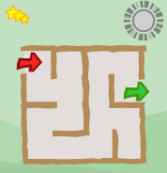 | ↓ | ↓
↓ | ↓ | ↓
↓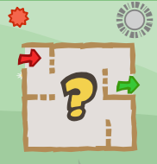 | ↓ | ↓
↓ | ↓ | ↓
↓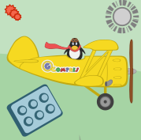
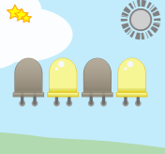
 |  | 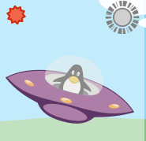
 | 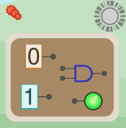
 | 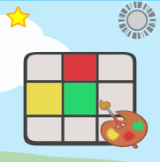

 |  | ↓
↓ | ↓ | ↓
↓ | ↓ | ↓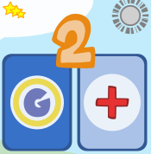
↓ | ↓ | ↓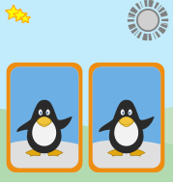
↓ | ↓ | ↓
↓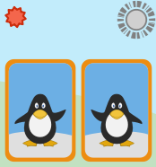 | ↓ | ↓
↓ | ↓ | ↓
↓ | ↓ | ↓
↓ | ↓ | ↓
↓ | ↓ | ↓
↓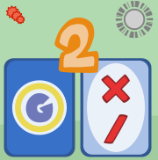 | ↓ | ↓
↓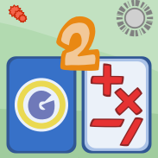 | ↓ | ↓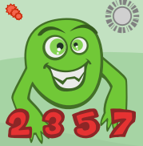
↓

 |  | 
 | 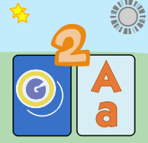
 | 
 |  | ↓
↓ | ↓
 | 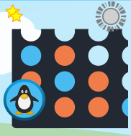
 | 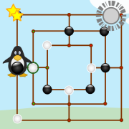
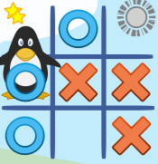 |  | 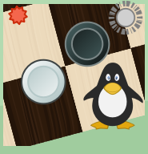
 | 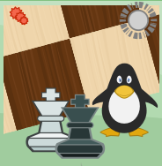


Utilitaires et autres applications
Abiword | LibreOffice writer | LibreOffice draw
LibreOffice impress | Audacity | Tux paint
Calculatrice | Geogebra | Scratch
Stardict dictionnaires | Minetest | Labyrinth mind mapping
Messagerie Thunderbird | Navigateur web firefox | Freelang dictionnaires

Pistes pédagogiques

1- Les PC de fond de classe en activités dites «libres»

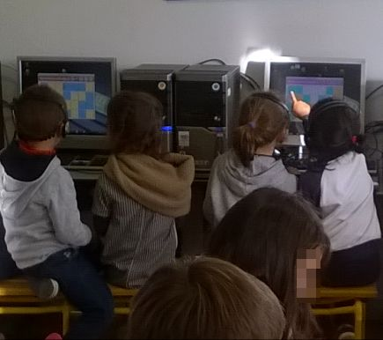
Organisation matérielle :

4 PC + 4 dédoubleurs jack avec 2 casques audio chacun = 8 places pour les élèves.

ATTENTION : pour faciliter la gestion des casques il est indispensable de marquer chaque casque à la couleur ou au numéro de son ordinateur pour éviter des inversions de postes (auquel cas les élèves n’entendent plus ce qu’ils voient).

L’organisation hebdomadaire de l’accès dit «libre» aux ordinateurs nécessite un tableau nominatif pour mettre en place un tour d’accès (voir propositions de tableaux à suivre).

Organisation pédagogique :

- Un temps « désorganisé » avec les PC allumés pour susciter la curiosité, le questionnement, la découverte.

- Une séance dirigée magistrale sur l’organisation, la gestion matérielle et très brièvement une présentation de contenus.

=> Comment et quand allumer/éteindre les ordinateurs… ?
Les quelques élèves à qui aura suffi cette séance pour en comprendre le fonctionnement sont repérés et tutorent ensuite les autres selon un tour établi au fur et à mesure de l’année pour décharger l’enseignant de cette tâche, s’assurer que tous sachent gérer l’environnement numérique sur le plan matériel. A partir de ce moment, l’enseignant.e ne gère plus du tout les considérations matérielles du coin ordinateurs, sauf en cas de désarroi majeur (bug informatique inhabituel, casques inutilisables en raison de l’enchevêtrement des fils…).

=> Pour quoi faire ?
De façon magistrale et assez brève, par exemple au TNI, l’enseignant présente quelques applications qu’il aura ciblées, et on « fait ensemble » en sollicitant les interactions langagières, les questionnements. Attention, cette séance magistrale n’a pas de but d’apprentissage sur le plan des contenus d’enseignement, mais vise à inciter les élèves à approfondir la phase de découverte.

- Organiser un tour de passage
Rapidement, les élèves se heurtent au problème du manque de place. Et l’enseignant remarque que ce sont les plus rapides qui ont toujours accès aux ordinateurs. Donc la nécessité d’organiser un tour de passage est évidente pour tous, et l’on met en place un tableau hebdomadaire organisé en demi-journées d’accès possible (pas obligatoire ici). Remarquons en GS, CP, CE1, que ce tableau fonctionnalise complètement la nécessité d’apprendre à bien se repérer dans la journée et la semaine. Mais pour les plus jeunes et les élèves en difficulté au niveau spatio-temporel, il est nécessaire de prévoir une séance pour s’assurer que chacun s’y repère bien.
Remarquons qu’après une période de sur-appétence chez certains élèves, quelques-uns demandent si c’est obligatoire (impression que peut donner la présence du tableau affiché) et préfèrent s’orienter sur d’autres activités libres de la classe, même si c’est leur tour. Et c’est une bonne chose. Maîtriser le numérique, c’est aussi savoir s’en passer quand on n’en a pas besoin.

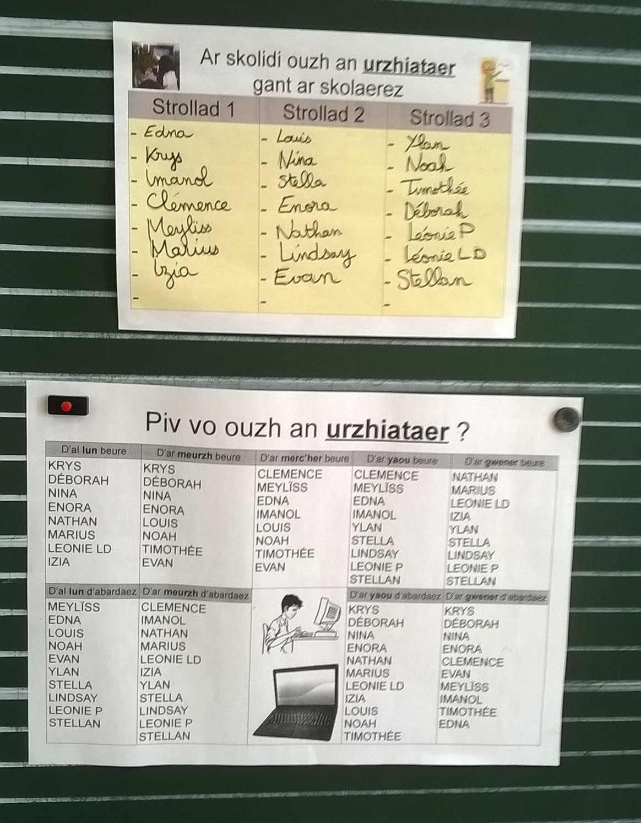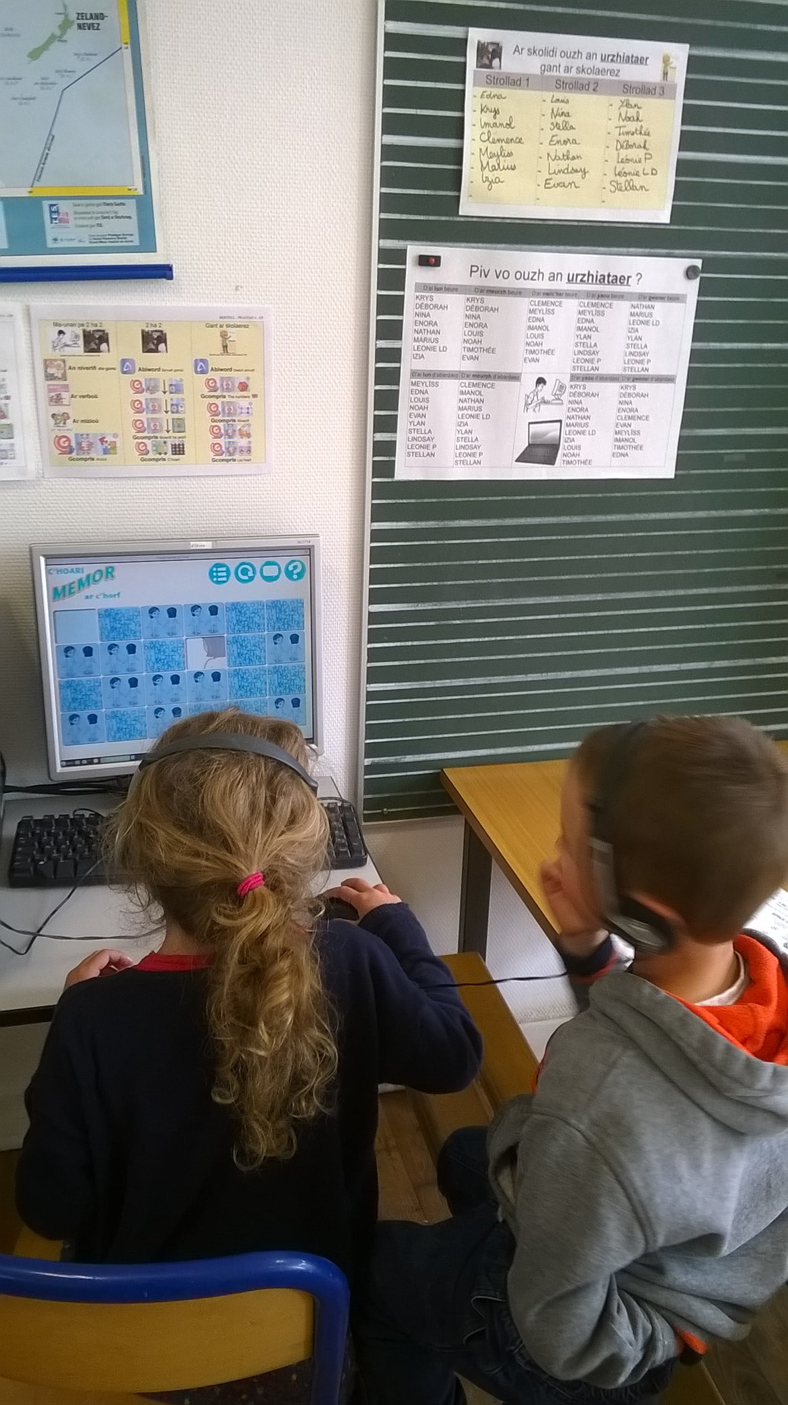

Exemples de tableaux de répartition des élèves – classe de CP

- Un accès dit « libre » ; plusieurs modalités

1. Un accès vraiment libre :
Sur certaines périodes, à certains moments de la classe, on pourra laisser les élèves en accès réellement libre aux ordinateurs, par exemple en fin d’activités pour gérer les différences de rythme de réalisation des tâches, ou lorsque l’enseignant.e a une présence contrainte avec un petit groupe d’élèves très ciblés sur une nécessité de remédiation ou d’évaluation, par exemple.

2. Un accès libre mais orienté :
L’accès libre peut avoir un contenu orienté par l’enseignant.e, selon plusieurs modalités possibles :
- Affichage au coin des ordinateurs des applications « autorisées » sous formes de petites affiches iconographiques collectives et/ou de quelques étiquettes imprimées, plastifiées et collées à la pâte-à-fixe (voir « étiquettes-consignes » disponibles dans ce livret). Ces activités ciblées peuvent être variées, toucher à plusieurs domaines d’activités, et être modifiées de façon hebdomadaire, par quinzaine ou période pour laisser le temps aux élèves de s’y investir, en fonction de l’organisation habituelle de la classe.
- L’accès aux ordinateurs peut faire partie du « plan de travail individualisé », notamment en cycle 3, et c’est le plan de travail qui indiquera à chacun, tout en conservant une certaine liberté d’accès, les activités à privilégier en fonction de ses propres besoins et/ou des notions abordées en classe.

Nous arrivons là aux notions d’ateliers d’entraînement, de réinvestissement et/ou de remédiation (voir explications en deuxième et troisième partie des pistes pédagogiques).

Qui va à l’ordinateur aujourd’hui ?

Lundi matin | Mardi matin | Mercredi matin | Jeudi matin | Vendredi matin
-  -  -  -  -  -  -  - | -  -  -  -  -  -  -  - | -  -  -  -  -  -  -  - | -  -  -  -  -  -  -  - | -  -  -  -  -  -  -  -
Lundi après-midi | Mardi après-midi | 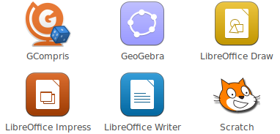 | Jeudi après-midi | Vendredi après-midi
-  -  -  -  -  -  -  - | -  -  -  -  -  -  -  - |  | -  -  -  -  -  -  -  - | -  -  -  -  -  -  -  -

Qui va à l’ordinateur aujourd’hui ?

Lundi matin | Mardi matin | 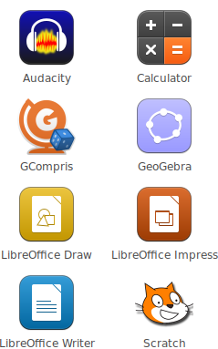 | Jeudi matin | Vendredi matin
-  -  -  -  -  -  -  - | -  -  -  -  -  -  -  - |  | -  -  -  -  -  -  -  - | -  -  -  -  -  -  -  -
Lundi après-midi | Mardi après-midi |  | Jeudi après-midi | Vendredi après-midi
-  -  -  -  -  -  -  - | -  -  -  -  -  -  -  - |  | -  -  -  -  -  -  -  - | -  -  -  -  -  -  -  -

Piv vo ouzh an urzhiataer ?

D’al lun beure | D’ar meurzh beure | D’ar merc’her beure | D’ar yaou beure | D’ar gwener beure
-  -  -  -  -  -  -  - | -  -  -  -  -  -  -  - | -  -  -  -  -  -  -  - | -  -  -  -  -  -  -  - | -  -  -  -  -  -  -  -
D’al lun d’abardaez | D’ar meurzh d’abardaez | 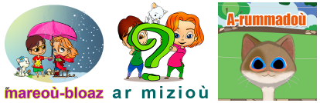 | D’ar yaou d’abardaez | D’ar gwener d’abardaez
-  -  -  -  -  -  -  - | -  -  -  -  -  -  -  - |  | -  -  -  -  -  -  -  - | -  -  -  -  -  -  -  -

Piv vo ouzh an urzhiataer ?

D’al lun beure | D’ar meurzh beure |   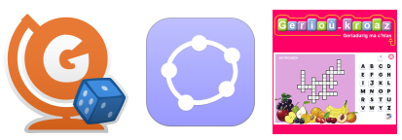    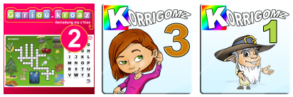 | D’ar yaou beure | D’ar gwener beure
-  -  -  -  -  -  -  - | -  -  -  -  -  -  -  - |  | -  -  -  -  -  -  -  - | -  -  -  -  -  -  -  -
D’al lun d’abardaez | D’ar meurzh d’abardaez |  | D’ar yaou d’abardaez | D’ar gwener d’abardaez
-  -  -  -  -  -  -  - | -  -  -  -  -  -  -  - |  | -  -  -  -  -  -  -  - | -  -  -  -  -  -  -  -

Affiches

Les affiches-consignes sont à plastifier et afficher pour la période, après que les élèves aient eu explication de leur fonctionnement. Par gain de temps, elles sont construites en copier-coller à partir de l’iconographie des étiquettes-consignes. Il s’agit de les moduler en fonction des choix de programmation de chaque enseignant.e. Elles servent à orienter les activités des élèves.

En voici quelques exemples possibles.
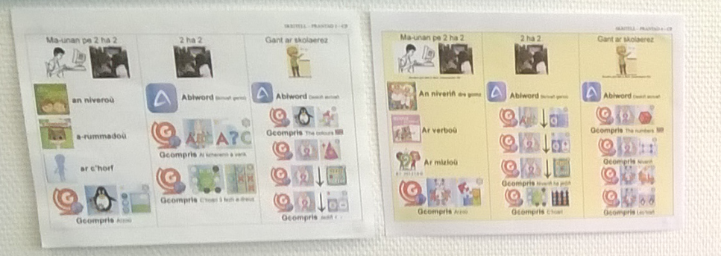

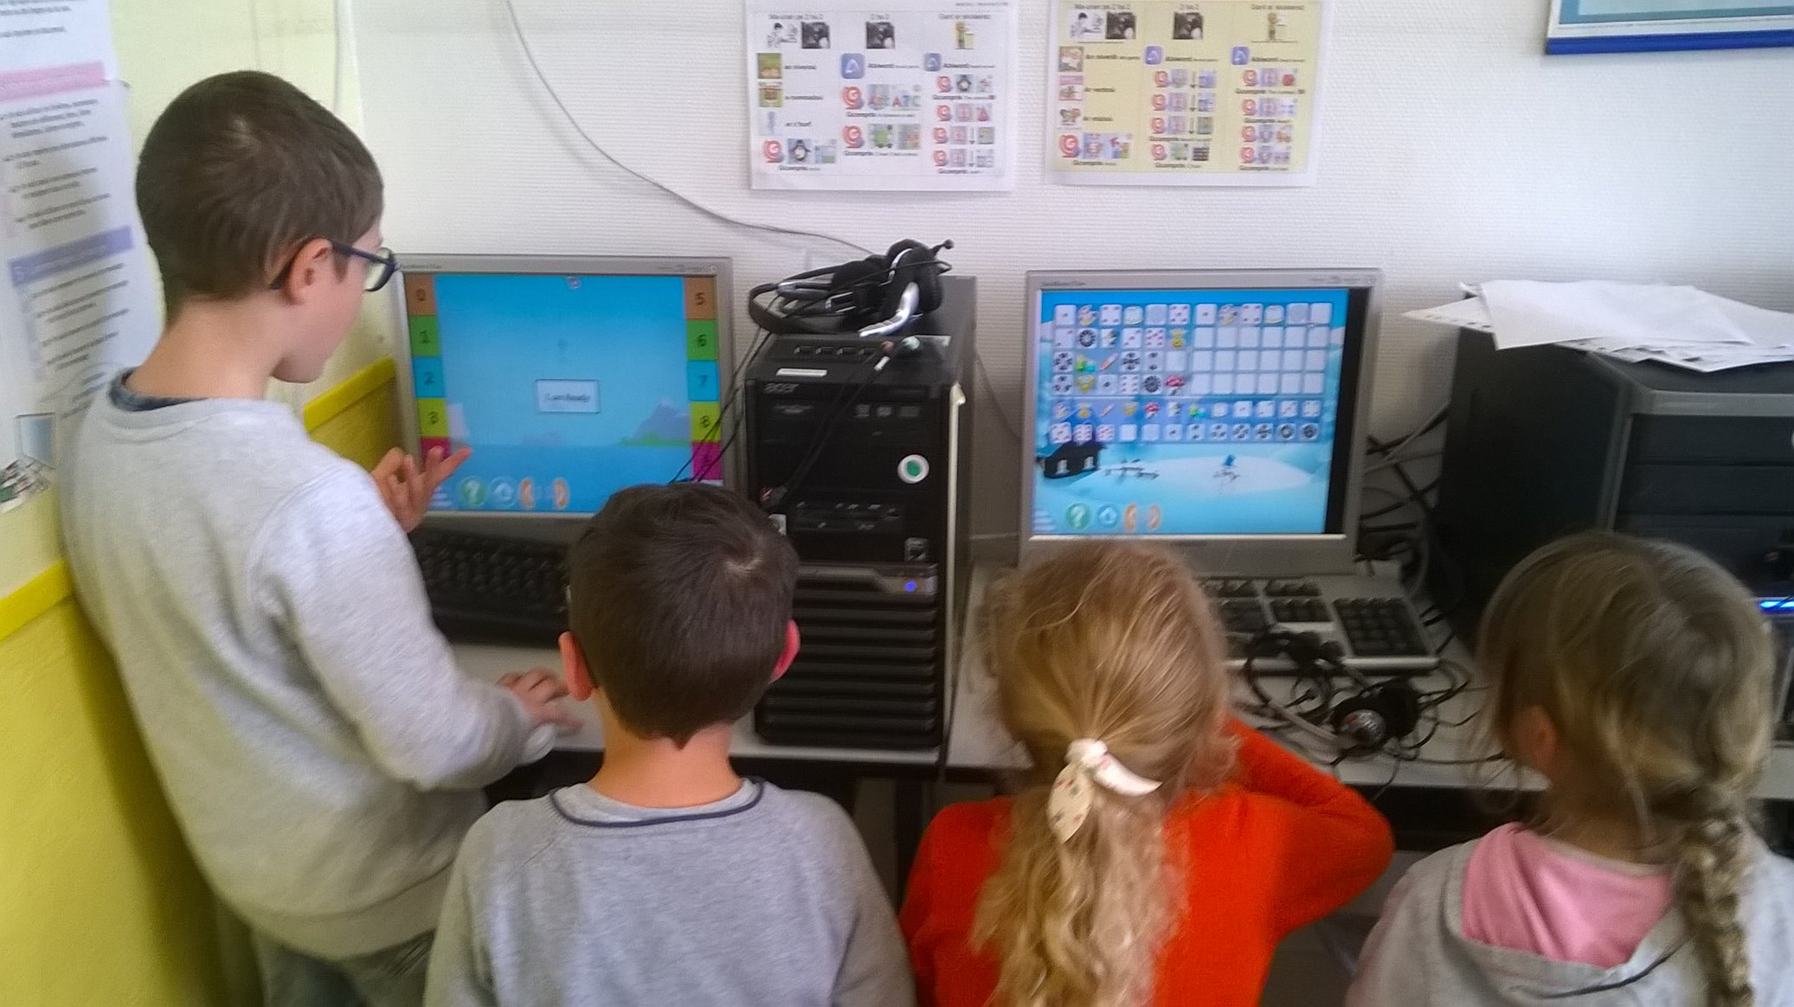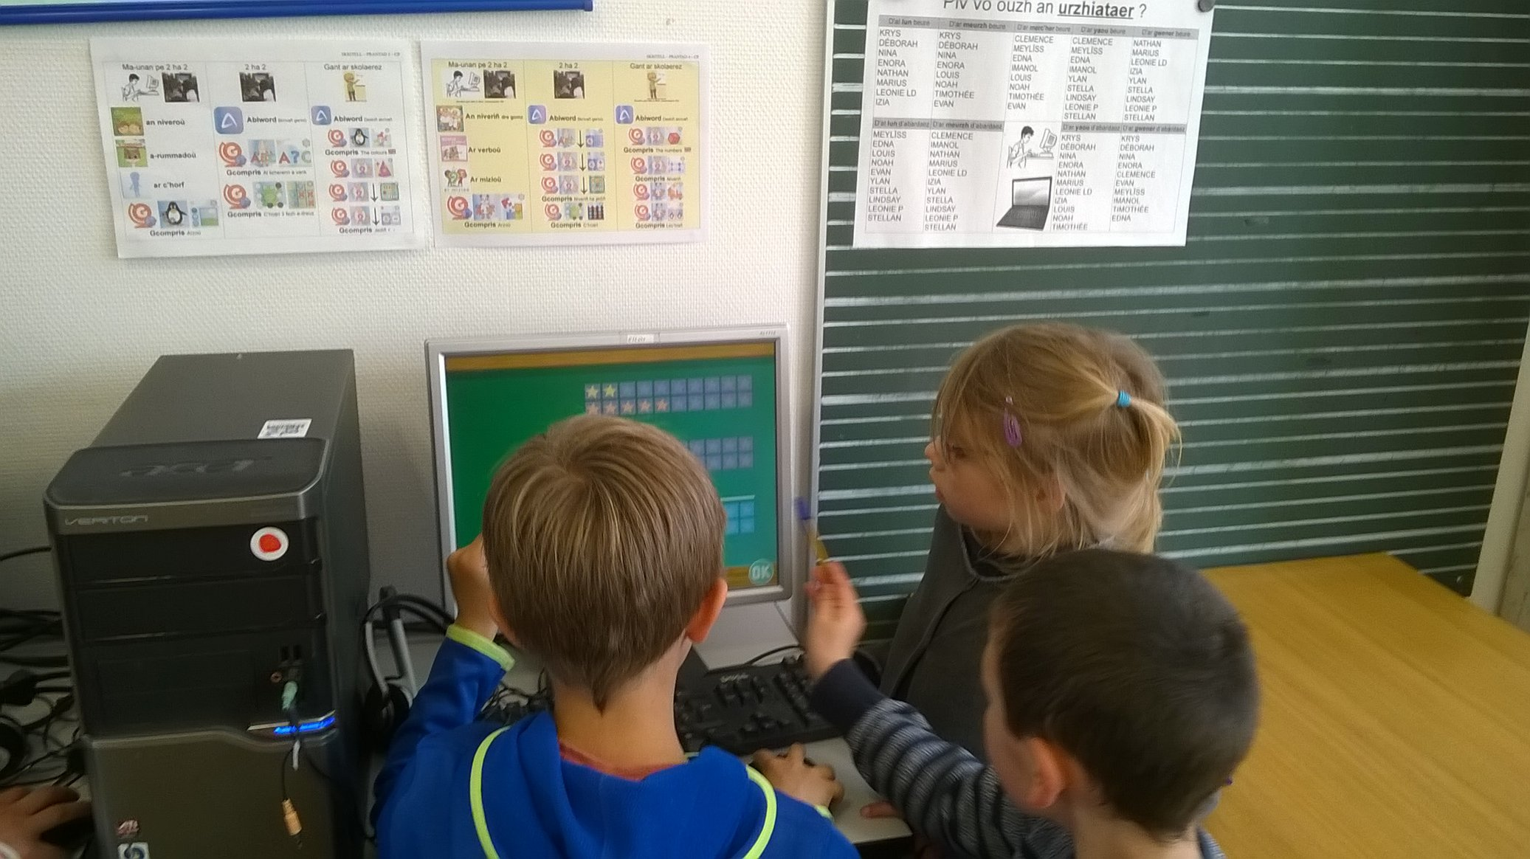

Exemples d’affiches-consignes en usage dans la classe - CP
Affiche-consignes – Période 3 – CP

Seul ou 2 par 2  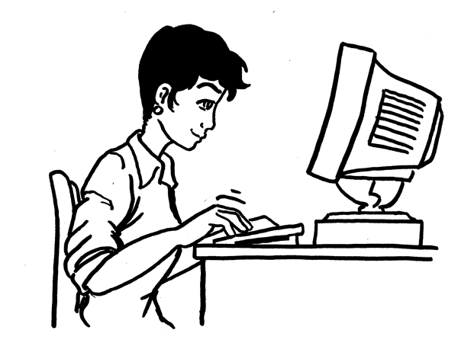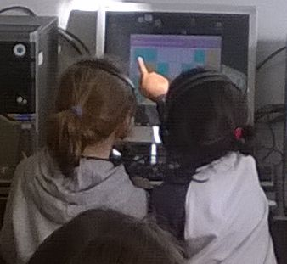  Image Malo Le Menn, éditions TES | 2 par 2 | Avec la maîtresse    Image Malo Le Menn, éditions TES
Gcompris La lettre qui manque  Gcompris Arts | Abiword Ecrire des mots  Gcompris Le jeu du morpion | Abiword Apprendre à écrire  Gcompris The colours  ↓  ↓  Gcompris Calculer + -

SKRITELL – PRANTAD 3 – CP

Ma-unan pe 2 ha 2  Skeudenn gant Malo ar Menn, embannadurioù TES | 2 ha 2 | Gant ar skolaerez  Skeudenn gant Malo ar Menn, embannadurioù TES
an niveroù  a-rummadoù  ar c’horf  Gcompris Arzoù | Abiword Skrivañ gerioù  Gcompris Al lizherenn a vank  Gcompris C’hoari 3 fezh a-dreuz | Abiword Deskiñ skrivañ  Gcompris The colours  ↓  ↓  Gcompris Jediñ + -

SKRITELL – PRANTAD 4 – CP

Ma-unan pe 2 ha 2  Skeudenn gant Malo ar Menn, embannadurioù TES | 2 ha 2 | Gant ar skolaerez  Skeudenn gant Malo ar Menn, embannadurioù TES
An niveriñ dre gomz  Ar verboù  Ar mizioù  Gcompris Arzoù | Abiword Skrivañ gerioù  ↓  ↓  ↓  Gcompris Niveriñ ha jediñ  Gcompris C’hoari | Abiword Deskiñ skrivañ  Gcompris The numbers  Gcompris Niveriñ  Gcompris Lec’hiañ

SKRITELL – PRANTAD 5 – CP

Ma-unan pe 2 ha 2  Skeudenn gant Malo ar Menn, embannadurioù TES | 2 ha 2 | Gant ar skolaerez  Skeudenn gant Malo ar Menn, embannadurioù TES
BINGO  Memor an anvioù-gwan  KORRIGOMZ 1  Ar mareoù-bloaz | Abiword Skrivañ gerioù  ↓  ↓  Gcompris Lenn ha skrivañ | AUDACITY Enrollañ  ↓  Gcompris The numbers

2- Les ateliers semi-autonomes :

S’entraîner, réinvestir, réviser, individualiser ...

Les ordinateurs de fond de classe sont souvent utilisés pour des activités de renforcement, d’entraînement, de révision de notions vues par ailleurs en amont sur d’autres supports.
Afin de le permettre peut être mis à disposition de chaque élève un tableau de bord pour suivre ses activités. Dans ce cadre, les tableaux sont souvent identiques pour tous les élèves.

Dans le cadre des activités d’individualisation, si la forme des tableaux semble proche, l’intention pédagogique est très différente et le contenu de chaque tableau sera adapté à l’élève. En effet, dans le cas de niveaux de compétences élevés, il convient de continuer à alimenter l’appétence de l’élève par des activités aux contenus plus ambitieux. De même, cette individualisation pourra permettre à des élèves ayant plus de difficultés d’avoir des moments courts de « respiration » avec des contenus peut-être moins ambitieux mais plus adaptés aux possibilités de son investissement. C’est plus l’entrée en activité autonome qui sera ici visée.

Chaque tableau de bord individuel comprend :
- Le nom de l’élève.
- Les consignes iconographiques pour permettre à l’élève d’atteindre les bonnes activités.
- L’indication de chaque niveau atteint à entourer pour savoir où reprendre l’activité la fois d’après.
- L’indication de la compétence visée par chaque activité en lien avec les programmes.
- Une case de validation par l’élève : ( C ) ou date d’achèvement
- Une case de validation par l’adulte.
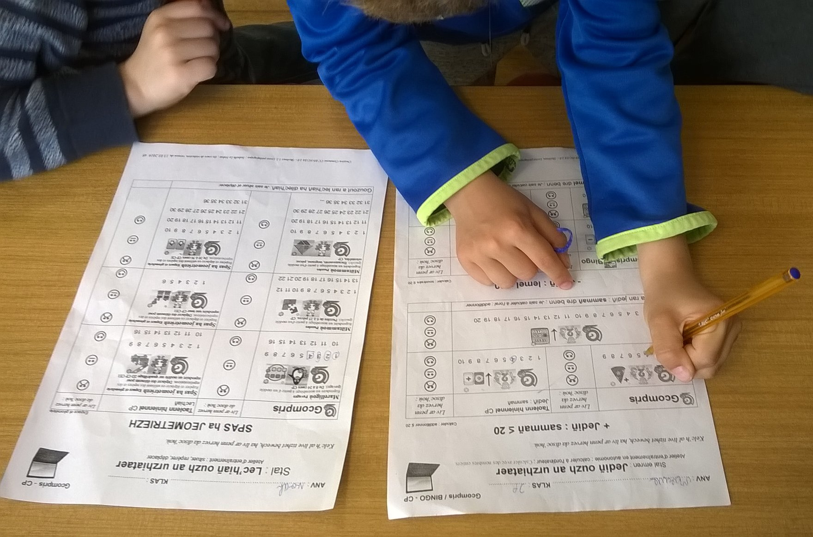
ATTENTION :
- L’usage de ces tableaux nécessite un apprentissage préalable et il est conseillé les premières fois de prévoir plus de supports que d’élèves.
- Il est également conseillé de proposer les tableaux courts et peu nombreux, surtout au début.

Exemple de tableaux en usage
dans la classe - CP

Des tableaux de suivi de l’élève

Pour réinvestir – e brezhoneg
un exemple de tableaux de suivi en CP
Gcompris / BINGO - CP
ANV : ……………………………................................. KLAS : ....................  Stal emren : Jediñ ouzh an urzhiataer  Atelier en autonomie : calculer à l'ordinateur ; Calculer avec des nombres entiers. | 
Kelc’h bewech al live tizhet, ha liv ar penn hervez da disoc’hoù.
+ Jediñ : sammañ ≤ 20
Calculer : additionner ≤ 20
Gcompris | Liv ar penn hervez da disoc’hoù : | Taolenn hiniennel CP  Jediñ : sammañ | Liv ar penn hervez da disoc’hoù :
1 2 3 4 5 6 7 8 9 | (  C  ) | ↓  1 2 3 4 5 6 7 8 9 10 | (  C  )
↓  1 2 3 4 5 6 7 8 9 10 11 12 13 14 15 16 17 18 19 20 |  |  | (  C  )
Gouzout a ran jediñ : sammañ dre benn ; Je sais calculer à l’oral : additionner

- Jediñ : lemel ≤ 20
Calculer : soustraire ≤ 20
GcomprisBingo | Liv ar penn hervez da disoc’hoù : | Taolenn hiniennel CP  Jediñ : lemel | Liv ar penn hervez da disoc’hoù :
↓  1 2 3 4 5 6 7 8 9 10 | (  C  ) | ↓  1 2 3 4 5 6 7 8 9 10 | (  C  )
↓  1 2 3 4 5 6 7 8 9 10 | (  C  ) | bingo   X X X X X | (  C  )
Gouzout a ran jediñ : lemel dre benn ; Je sais calculer à l’oral : soustraire

Pour s’entraîner – e brezhoneg
un exemple de tableau de suivi en CP
Gcompris - CP
ANV : ……………………………................................. KLAS : ....................

Stal : Lec’hiañ ouzh an urzhiataer
Atelier d’entraînement : situer, repérer, déplacer
Kelc’h bewech al live tizhet, ha liv ar penn hervez da disoc’hoù.

SPAS ha JEOMETRIEZH
Espace et géométrie
Gcompris | Liv ar penn hervez da disoc’hoù : | Taolenn hiniennel CP  Lec’hiañ | Liv ar penn hervez da disoc’hoù :
Marelligoù Pavages  Reproduire un assemblage à partir d’un modèle (pavage). De 8 à 24 cases CP  1 2 3 4 5 6 7 8 9  10 11 12 13 14 15 16 | (  C  ) | Spas ha jeometriezh Espace et géométrie  Repérer et déplacer en utilisant des repères et des représentations. Déplacer des éléments pour reproduire un modèle sur quadrillage 2D CP CE1  1 2 3 4 5 6 7 8 9  10 11 12 13 14 15 16 | (  C  )
Miltammoù Puzzles  Reproduire un assemblage à partir d'un modèle (puzzle). Puzzles de 6 à 25 pièces. CP  1 2 3 4 5 6 7 8 9 10 11 12  13 14 15 16 17 18 19 20 21 22 | (  C  ) | Spas ha jeometriezh Espace et géométrie  Repérer et déplacer en utilisant des repères et des représentations. Déplacer des éléments pour reproduire une tour CP CE1  1 2 3 4 5 6 | (  C  )
Miltammoù Puzzles  Reproduire un assemblage à partir d'un modèle (puzzle). Encastrements, tangrams, pièces orientables. CP  1 2 3 4 5 6 7 8 9 10  11 12 13 14 15 16 17 18 19 20  21 22 23 24 25 26 27 28 29 30  31 32 33 34 35 36 ... | (  C  ) | Spas ha jeometriezh Espace et géométrie  Repérer et déplacer en utilisant des repères et des représentations. De 20 à 56 cases CP CE  1 2 3 4 5 6 7 8 9 10  11 12 13 14 15 16 17 18 19 20  21 22 23 24 25 26 27 28 29 30  31 32 33 34 35 36 | (  C  )
Gouzout a ran lec’hiañ ha dilec’hiañ. Je sais situer et déplacer.

Pour individualiser
un exemple de tableau de suivi en CP
Un exemple de tableau de suivi individualisé pour élève de CP lecteur, ayant des facilités cognitives et un rythme de travail rapide.

Gcompris – CP
NOM : …………………………….................................................... CLASSE : ..........................
Entoure à chaque fois le niveau atteint et écris la date en chiffres quand tu as terminé le jeu.
Gcompris | Date : | Tableau individualisé CP CE  Calcul : + - x | Date :
1 2 3 4 5 6 7 8 9 | ……………….. | ↓  1 2 3 4 5 6 7 8 9 10 | ………………..
↓  1 2 3 4 5 6 7 8 9 10  11 12 13 14 15 16 17 18 19 20 | ……………….. | ↓  1 2 3 4 5 6 7 8 9 10 | ………………..
↓  1 2 3 4 5 6 7 8 9 10 | ……………….. | ↓  1 2 3 4 5 6 7 8 9 10 | ………………..
↓  1 2 3 4 5 6 7 8 9 10  11 12 13 14 15 16 17 18 19 20 | ……………….. | ↓  1 2 3 4 5 6 7 8 9 10 | ………………..
Je sais calculer : additionner oralement
Je sais calculer : soustraire oralement
Je sais calculer : je connais les tables de multiplication

E brezhoneg
ANV : …………………………….................................................... KLAS : ..........................
Kelc’h bewech al live tizhet ha skriv an deiziad e sifroù pa ’vez echu ar c’hoari ganit.
Gcompris | Deiziad : | Taolenn hiniennel CP CE  Jediñ : sammañ, lemel, lieskementiñ | Deiziad :
1 2 3 4 5 6 7 8 9 | ……………….. | ↓  1 2 3 4 5 6 7 8 9 10 | ………………..
↓  1 2 3 4 5 6 7 8 9 10  11 12 13 14 15 16 17 18 19 20 | ……………….. | ↓  1 2 3 4 5 6 7 8 9 10 | ………………..
↓  1 2 3 4 5 6 7 8 9 10 | ……………….. | ↓  1 2 3 4 5 6 7 8 9 10 | ………………..
↓  1 2 3 4 5 6 7 8 9 10  11 12 13 14 15 16 17 18 19 20 | ……………….. | ↓  1 2 3 4 5 6 7 8 9 10 | ………………..
 C’hoarioù TES | Deiziad : | Taolenn hiniennel CP CE  Jediñ : lemel, lieskementiñ | Deiziad :
bingo   X X X X X | ……………….. | liesaat   2 3 4 5 6 7 8 9  taolennoù mesket | ………………..
Gouzout a ran jediñ : sammañ dre benn ; Je sais calculer à l’oral : additionner
Gouzout a ran jediñ : lemel dre benn ; Je sais calculer à l’oral : soustraire
Gouzout a ran jediñ : taolennoù lieskementiñ ; Je sais les tables de multiplication

3- Les ateliers dirigés

Apprendre, évaluer, (re)médier ...

Les ordinateurs de fond de classe peuvent aussi être utilisés directement pour des activités d’apprentissage, d’évaluation, de remédiation. Dans ces cas, la présence de l’adulte à proximité de l’activité pour diriger, étayer, etc, s’avère nécessaire.
L’apprentissage vise à la fois le domaine numérique et les autres domaines en intégration.

L’évaluation reste courte et ciblée.

Les tableaux sont souvent identiques pour tous les élèves dans le cadre de l’apprentissage et de l’évaluation (mais pas forcément).
A l’inverse, dans le cadre de la remédiation, ils ne viseront qu’un petit groupe d’élèves bien ciblés en fonction de leurs besoins. Il est intéressant de remarquer que la médiation anticipée - c’est à dire avant la séance d’apprentissage - donne souvent de bien meilleurs résultats que la remédiation a posteriori.

ATTENTION :
La forme des tableaux individuels paraît souvent identique ; ceci ne doit pas masquer des intentions pédagogiques bien différentes. Les différences sont essentiellement portées par une mise en œuvre adaptée et des contenus mieux ciblés en fonction du profil de l’élève, notamment pour la remédiation, comme ils peuvent l’être pour l’individualisation évoquée au chapitre précédent.
Remarquons également que dans un cadre plus différencié, les tableaux de groupes seront reconstruits à chaque fois en fonction d’intentions pédagogiques précises. Ceci implique un usage de différents tableaux de groupes simultanément en fonction du type d’atelier (autonome ou dirigé).

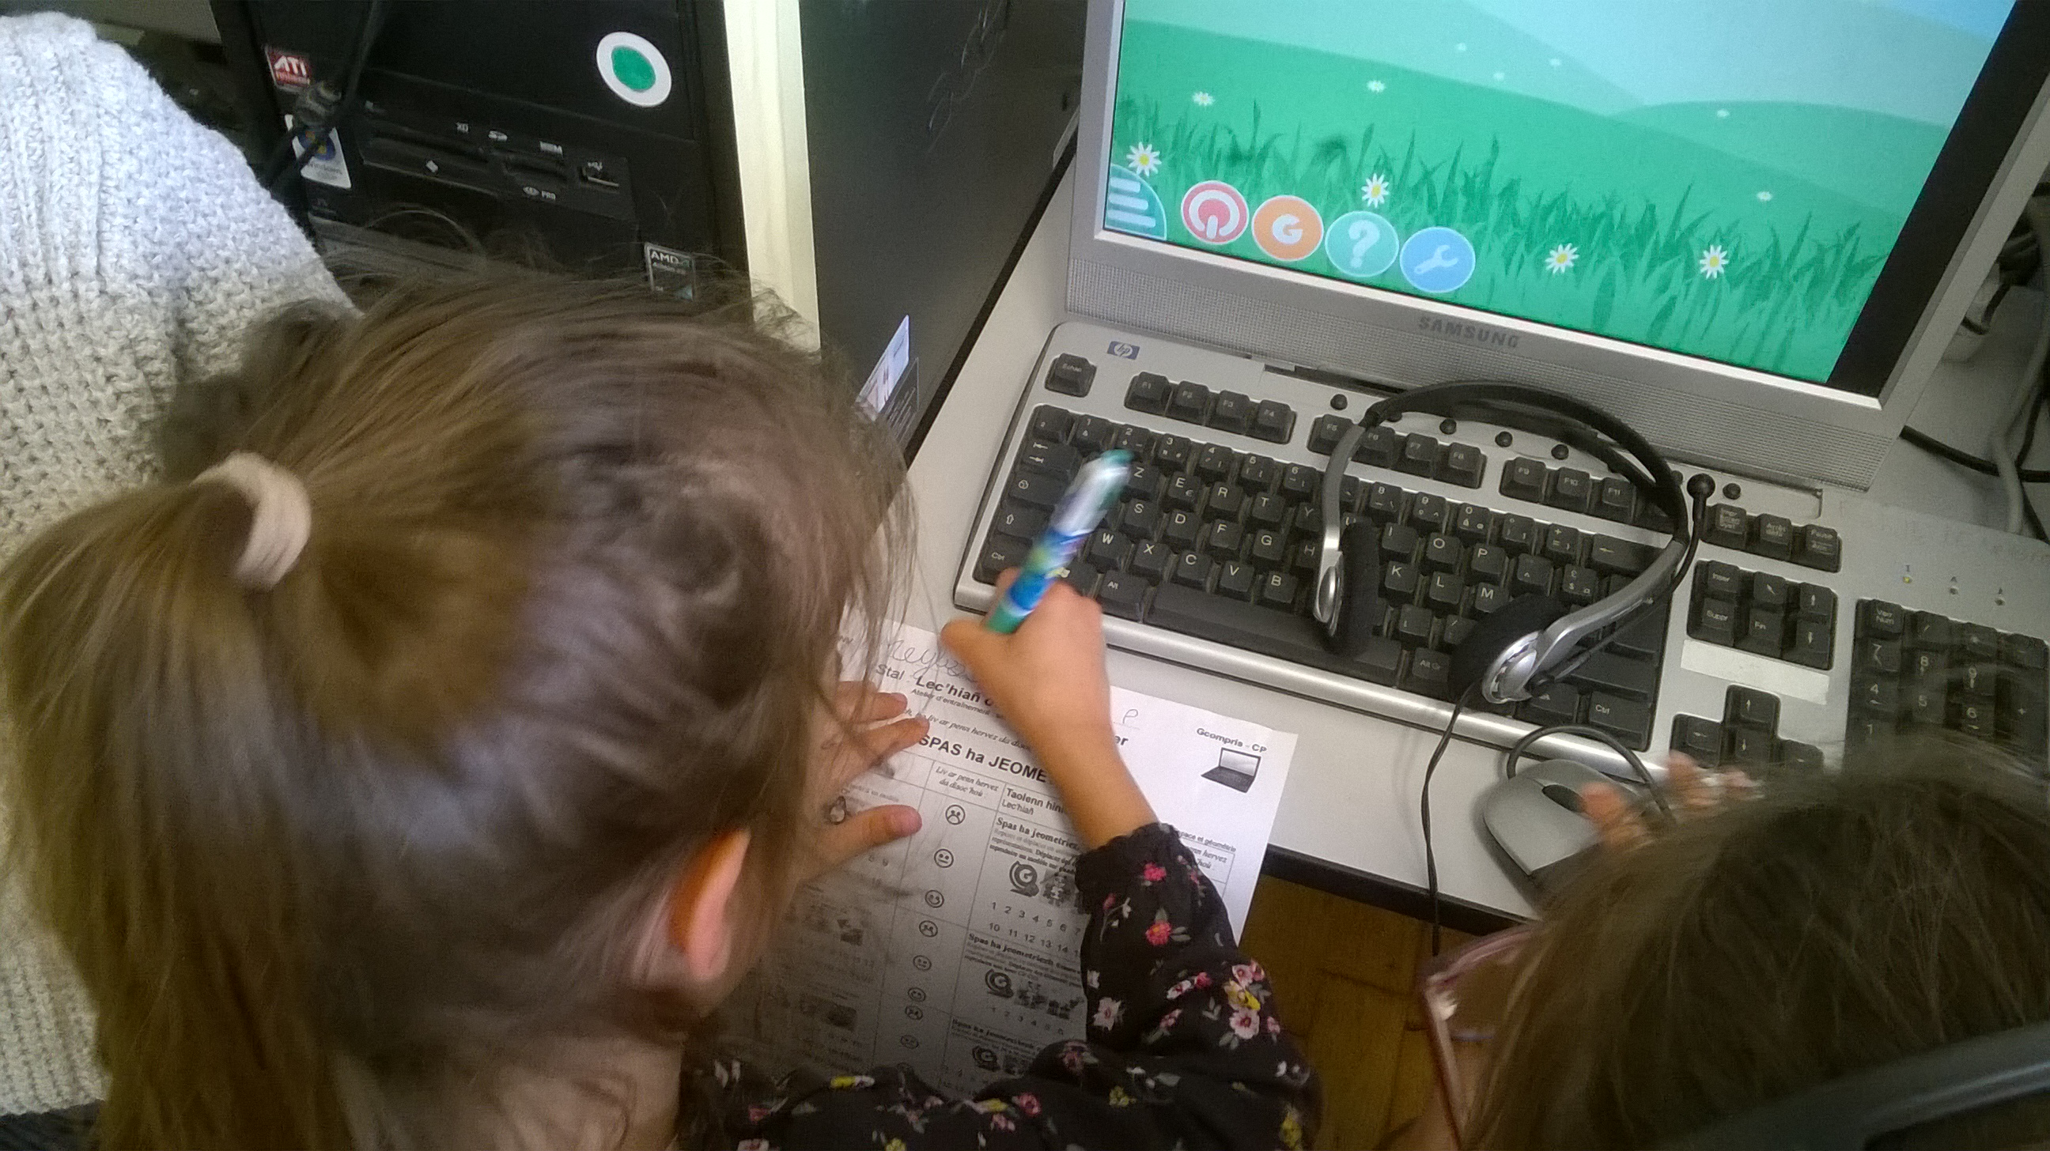
En classe de CP
Ar skolidi ouzh an urzhiataer
gant ar skolaerez
Strollad 1 | Strollad 2 | Strollad 3
-  -  -  -  -  -  -  - | -  -  -  -  -  -  -  - | -  -  -  -  -  -  -  -

Des tableaux de suivi de l’élève
Des exemples de tableaux de suivi de l’élève, pour individualiser, remédier, faire apprendre, évaluer.

Pour faire apprendre et évaluer
Un exemple de tableau de suivi pour organiser des apprentissages et évaluer les élèves en CP.

NOM : …………………………….................................................... CLASSE : ..........................
Entoure à chaque fois le niveau atteint et écris la date en chiffres quand tu as terminé le jeu.
Gcompris | Date: | Atelier dirigé  Tableau individuel  Anglais | Date :
 1 2 3 | ……………….. | Je connais les couleurs en anglais.

E brezhoneg
ANV : …………………………….................................................... KLAS : CP
Kelc’h bewech al live tizhet ha skriv an deiziad e sifroù pa ’vez echu ar c’hoari ganit.
Gcompris | Deiziad : | Stal renet  Taolenn hiniennel  Saozneg | Deiziad :
 1 2 3 | ……………….. | Gouzout a ran al livioù e saozneg.  Je connais les couleurs en anglais.

Pour remédier
Un exemple de tableau de suivi individualisé pour accompagner un petit groupe d’élèves en difficultés. Les autres élèves ont s’ils le souhaitent accès libre à l’activité, hors présence enseignante.
NOM : …………………………….................................................... CLASSE : ..........................
Entoure à chaque fois le niveau atteint et écris la date en chiffres quand tu as terminé le jeu.
Gcompris | Date : | Atelier de remédiation  Tableau individuel  Calcul : + - | Date :
1 2 3 4 5 6 7 8 9 | ……………….. | ↓  1 2 3 4 5 6 7 8 9 10 | ………………..
↓  1 2 3 4 5 6 7 8 9 10 | ……………….. | Je sais calculer : additionner oralement
 | ……………….. | Je sais calculer :  soustraire oralement

E brezhoneg
ANV : …………………………….................................................... KLAS : CP
Kelc’h bewech al live tizhet ha skriv an deiziad e sifroù pa ’vez echu ar c’hoari ganit.
Gcompris | Deiziad : | Stal skoazellañ  Taolenn hiniennel  Jediñ : sammañ, lemel | Deiziad :
1 2 3 4 5 6 7 8 9 | ……………….. | ↓  1 2 3 4 5 6 7 8 9 10 | ………………..
↓  1 2 3 4 5 6 7 8 9 10 | ……………….. | Gouzout a ran jediñ : sammañ dre benn
 | ……………….. | Gouzout a ran jediñ :  lemel dre benn

